ESTADOS FINANCIEROS CONSOLIDADOS DEL PODER EJECUTIVO

Las notas a los Estados Financieros Consolidados del Poder Ejecutivo correspondientes al periodo enero-junio 2022, están estructuradas y elaboradas de conformidad con el artículo 46, fracción I; inciso g), y 49 de la Ley General de Contabilidad Gubernamental, así como a la normatividad emitida por el Consejo Nacional de Armonización Contable (CONAC), y el artículo 13 inciso II), de la Ley de Fiscalización Superior y Rendición de Cuentas para el Estado de Oaxaca, con los siguientes apartados:

* Notas de Desglose.
* Notas de Memoria.
* Notas de Gestión Administrativa.

Con base en el Acuerdo por el que se reforma la Norma en materia de consolidación de Estados Financieros y demás información contable, emitida por el Consejo Nacional de Armonización Contable (CONAC), el Gobierno del Estado de Oaxaca eliminó los saldos de los registros contables de las transacciones entre las unidades institucionales sujetas a consolidar tomado en consideración lo dispuesto en la Clasificación Administrativa actualizada.

Las cuentas que se consolidan son:

**ACTIVO**

* Rubro
  + Derechos a Recibir Efectivo y Equivalentes
    - Cuenta
      * Deudores Diversos por Cobrar a Corto Plazo
      * Deudores por Anticipos de la Tesorería a Corto Plazo
      * Préstamos Otorgados a Corto Plazo

**PASIVO**

* Rubro
  + Cuentas por Pagar a Corto Plazo
    - Cuenta
      * Otras Cuentas por Pagar a Corto Plazo

**Notas de Desglose:**

**Activo**

El activo se compone de los fondos, valores, derechos y bienes cuantificados en términos monetarios, los cuales controla y dispone el Poder Ejecutivo para la prestación de servicios públicos, este se integra como sigue:

**Circulante.**

**Al Estado de Situación de Financiera del Poder Ejecutivo Consolidado**

**Nota 1.- Efectivo y Equivalentes.**

Este rubro representa la disponibilidad que tiene el Poder Ejecutivo para realizar pagos a corto plazo a prestadores de bienes y servicios, y por retenciones de Impuestos a enterar a los Servicios de Administración Tributaria (SAT) de la Secretaria de Hacienda Y Crédito Público por concepto de honorarios y sueldos y salarios.

Esta disponibilidad al cierre del periodo enero-junio 2022, se encuentra integrada de la siguiente manera:

**(Pesos)**

|  |  |  |
| --- | --- | --- |
| **Concepto** | **2022** | **2021** |
| Efectivo | 719,555 | 972,403 |
| Bancos/Tesorería | 3,115,335,010 | 2,683,095,837 |
| Bancos/Dependencias Y Otros | 411,408,137 | 384,071,630 |
| Inversiones Temporales (Hasta 3 Meses) | 2,844,478,097 | 1,432,090,795 |
| **Suma** | **6,371,940,799** | **4,500,230,665** |

**Nota 2.- Derechos a Recibir Efectivo y Equivalentes.**

Este rubro del Poder Ejecutivo se integra del saldo de Cuentas por Cobrar y Deudores Diversos a Corto plazo, por Derechos a Recibir Efectivo y Equivalentes que tienen los entes públicos que lo conforman y los cuales al cierre del periodo enero-junio de 2022 y 2021 se encuentran integrados de:

**(Pesos)**

|  |  |  |
| --- | --- | --- |
| **Concepto** | **2022** | **2021** |
| Cuentas Por Cobrar A Corto Plazo | 36,313,818 | 128,333,499 |
| Deudores Diversos Por Cobrar A Corto Plazo | 1,577,976,393 | 2,831,543,548 |
| Ingresos Por Recuperar A Corto Plazo | 717,535,079 | 835,194,243 |
| Deudores Por Anticipos De La Tesorería A Corto Plazo | 410,224,632 | 692,862,876 |
| Préstamos Otorgados A Corto Plazo | 438,219,306 | 617,848,806 |
| Otros Derechos A Recibir Efectivo O Equivalentes A CP | 3,531,779,669 | 3,476,106,962 |
| **Suma** | **6,712,048,897** | **8,581,889,934** |

**Nota 3.- Derechos a Recibir Bienes y Servicios.**

El rubro de Derechos a Recibir Bienes o Servicios corresponde a anticipos otorgados a proveedores y contratistas para la ejecución de obra pública en proceso que tienen los entes públicos que conforman el Poder Ejecutivo y cuyo saldo al cierre del periodo enero-junio de 2022 y 2021, se encuentra integrado de:

**(Pesos)**

|  |  |  |
| --- | --- | --- |
| **Concepto** | **2022** | **2021** |
| Anticipo a Proveedores por Adquisición de Bienes y Prestación de Servicios a Corto | 24,459,285 | 24,459,285 |
| Anticipo a Contratistas por Obras Públicas a CP | 260,866,874 | 227,344,508 |
| **Suma** | **285,326,159** | **251,803,793** |

**No Circulante.**

**Nota 4.- Inversiones Financieras a Largo Plazo.**

Del activo no circulante el rubro consolidado de Inversiones Financieras a Largo Plazo Consolidado, el saldo al cierre del periodo enero-junio de 2022 y 2021, son exclusivos del Poder Ejecutivo, el cual tiene invertido en títulos, valores y demás instrumentos financieros, recuperables en un plazo mayor de doce meses, como se muestra a continuación:

**(Pesos)**

|  |  |  |
| --- | --- | --- |
| **Concepto** | **2022** | **2021** |
| Fideicomisos, Mandatos y Análogos | 591,785,237 | 953,683,664 |
| **Suma** | **591,785,237** | **953,683,664** |

**Nota 5.- Bienes Inmuebles, Infraestructura y Construcciones en Proceso.**

Este rubro dentro del activo no circulante representa el valor de los Bienes Inmuebles, así como el valor de Infraestructura y Construcciones que se encuentran en proceso de ejecución y otros conceptos de los entes públicos que conforman el Poder Ejecutivo, cuya valuación es en base al costo histórico y que al cierre del periodo enero-junio de 2022 y 2021, se integran de la siguiente forma

**(Pesos)**

|  |  |  |
| --- | --- | --- |
| **Concepto** | **2022** | **2021** |
| Terrenos | 3,716,183,722 | 2,810,557,511 |
| Edificios No Habitacionales | 4,325,632,139 | 4,102,253,938 |
| Construcciones En Proceso En Bienes De Dominio Público | 6,914,336,219 | 6,843,444,595 |
| Construcciones En Proceso En Bienes Propios | 59,118,573 | 205,153,453 |
| **Suma** | **15,015,270,654** | **13,961,409,497** |

Como resultado de las acciones de depuración de obras en proceso de ejercicios anteriores, determinadas por el Consejo Estatal de Armonización Contable del Estado de Oaxaca se observa una disminución en este rubro, acción que contribuye a mejorar la presentación de la información financiera del Gobierno del Estado.

**Nota 6.-Bienes Muebles.**

Dentro del activo no circulante este rubro refleja el valor de los bienes muebles que poseen los entes públicos que conforman el Poder Ejecutivo, integrándose de mobiliario y equipo de administración, mobiliario y equipo educacional y recreativo, equipo e instrumental médico y de laboratorio, vehículos y equipo de transporte, maquinaria, otros equipos y herramientas y colecciones, obras de arte y objetos valiosos, etc., los cuales son necesarios para la operatividad de los mismos, su valuación se basa al costo histórico, el saldo que integra el rubro al cierre del periodo enero-junio de 2022 y 2021, se detalla a continuación:

**(Pesos)**

|  |  |  |
| --- | --- | --- |
| **Concepto** | **2022** | **2021** |
| Mobiliario y Equipo de Administración | 545,635,832 | 635,543,821 |
| Mobiliario y Equipo Educacional y Recreativo | 178,900,150 | 181,549,904 |
| Equipo e Instrumental Médico y de Laboratorio | 18,626,491 | 18,403,510 |
| Vehículos y Equipo de Transporte | 1,065,049,549 | 1,177,502,503 |
| Equipo de Defensa y Seguridad | 159,493,321 | 159,591,559 |
| Maquinaria, Otros Equipos y Herramientas | 341,968,975 | 361,335,372 |
| Colecciones, Obras de Arte y Objetos Valiosos | 51,043,258 | 36,078,590 |
| Activos Biológicos | 30,000 | 319,300 |
| **Suma** | **2,360,747,575** | **2,570,324,558** |

**Nota 7.-Activos Intangibles.**

El saldo de este rubro representa el valor de los bienes intangibles propiedad del Poder Ejecutivo por concepto de software y licencias por el uso de los derechos.

El saldo de estos activos se integra al cierre del periodo enero-junio de 2022 y 2021, de:

**(Pesos)**

|  |  |  |
| --- | --- | --- |
| **Concepto** | **2022** | **2021** |
| Software | 141,548,597 | 144,574,522 |
| Patentes, Marcas Y Derechos | 1,405,158 | 245,158 |
| Licencias | 17,827,409 | 16,821,665 |
| **Suma** | **160,781,164** | **161,641,345** |

**Pasivo.**

Es el conjunto de cuentas que permite el registro de las obligaciones contraídas por el Poder Ejecutivo, para el desarrollo de sus funciones y la prestación de los servicios públicos. Al cierre del periodo enero-junio de 2022, los estados financieros reflejan principalmente pasivo circulante o corto plazo, es decir, aquellas obligaciones en que la exigibilidad de pago es menor a un año, así también, pasivo no circulante o a largo plazo que representa las obligaciones con vencimiento posterior a un año.

**Circulante**

**Nota 8.-Cuentas por Pagar a Corto Plazo.**

El saldo que conforma este rubro se integra de los registros por los compromisos contraídos por los entes públicos que conforman el Poder Ejecutivo, por concepto de adquisición de bienes de consumo e inventariables y por la contratación de servicios necesarios para su operatividad. Además, por las retenciones por servicios personales: cuotas, retenciones y contribuciones a favor de terceros, pensión alimenticia, 2 por ciento sobre nóminas de prestadores de servicios, ISSS, ISR por arrendamiento de inmuebles y otros conceptos.

Los saldos de las cuentas que integran este rubro al cierre del periodo enero-junio de 2022 y 2021, se desglosan de la siguiente manera:

**(Pesos)**

|  |  |  |
| --- | --- | --- |
| **Concepto** | **2022** | **2021** |
| Servicios Personales Por Pagar a Corto Plazo | 203,437,933 | 246,938,103 |
| Proveedores Por Pagar a Corto Plazo | 685,609,983 | 773,546,692 |
| Contratistas Por Obras Públicas Por Pagar a Corto Plazo | 380,430,482 | 574,072,633 |
| Transferencias Otorgadas Por Pagar a Corto Plazo | 225,069,029 | 222,227,854 |
| Retenciones y Contribuciones Por Pagar a Corto Plazo | 928,940,386 | 1,248,531,822 |
| Otras Cuentas Por Pagar a Corto Plazo | 3,106,687,533 | 4,035,936,096 |
| **Suma** | **5,530,175,346** | **7,101,253,201** |

**Nota 9.- Porción a Corto Plazo de la Deuda Pública a Largo Plazo.**

Al cierre del periodo enero-junio de 2022 y 2021, la provisión de porción a corto plazo de la Deuda Pública corresponde al Poder Ejecutivo, como se muestra a continuación:

**(Pesos)**

|  |  |  |
| --- | --- | --- |
| **Concepto** | **2022** | **2021** |
| Porción a Corto Plazo de la Deuda Pública Interna | 100,751,873 | 90,656,020 |
| **Suma** | **100,751,873** | **90,656,020** |

**Nota 10.- Otros Pasivos a Corto Plazo.**

El saldo dentro del Poder Ejecutivo de las cuentas que conforman este rubro del pasivo representa el monto de los adeudos del Estado con terceros institucionales, que deberá pagar en un plazo menor o igual a doce meses.

Se integra al 30 de junio de 2022 y 2021 de la siguiente forma:

**(Pesos)**

|  |  |  |
| --- | --- | --- |
| **Concepto** | **2022** | **2021** |
| Ingresos Por Clasificar | 19,975,550 | 18,354,094 |
| Recaudación Por Participar | 525,185,560 | 816,941,149 |
| Otros Pasivos Circulantes | 1,047,726 | 1,542,964 |
| **Suma** | **546,208,836** | **836,838,207** |

**Nota 11.- Deuda Pública a Largo Plazo.**

El saldo de esta cuenta representa el monto de las obligaciones directas o contingentes derivadas de financiamiento a cargo del Estado dentro del Poder Ejecutivo. A continuación se presenta la integración de este rubro de enero-junio de 2022 y 2021:

**(Pesos)**

|  |  |  |
| --- | --- | --- |
| **Concepto** | **2022** | **2021** |
| Prestamos de la Deuda Pública Interna por Pagar a Largo Plazo | 14,972,252,410 | 14,124,669,823 |
| **Suma** | **14,972,252,410** | **14,124,669,823** |

**Nota 12.- Fondos y Bienes de Terceros en Garantía y/o en Administración a Largo Plazo.**

El saldo al 30 de junio de 2022 y 2021 de las cuentas que integra este rubro, representa el monto de los fondos y bienes propiedad de terceros, en garantía de cumplimiento de obligaciones contractuales o legales, en un plazo mayor de doce meses. A continuación, se presenta la integración de este rubro:

**(Pesos)**

|  |  |  |
| --- | --- | --- |
| **Concepto** | **2022** | **2021** |
| Fondos en Garantía a Largo Plazo | 22,060,290 | 19,157,403 |
| **Suma** | **22,060,290** | **19,157,403** |

**Nota 13.- Al Estado de Variación de la Hacienda Pública/Patrimonio**

Este Estado Consolidado muestra el monto de la Hacienda Pública/Patrimonio, con relación al Estado de Situación Financiera Consolidado del Poder Ejecutivo al cierre del periodo enero-junio de 2022 y 2021, se integra de la siguiente forma:

**(Pesos)**

|  |  |  |
| --- | --- | --- |
| **Concepto** | **2022** | **2021** |
| Hacienda Pública/Patrimonio Contribuido | 2,647,645,054 | 1,591,140,247 |
| Hacienda Pública/Patrimonio Generado | 6,511,534,449 | 6,112,088,340 |
| **Suma** | **9,159,179,503** | **7,703,228,587** |

**Al Estado de Actividades**

**Nota 14.-Resultados del Ejercicio (Ahorro / Desahorro)**

Este Estado financiero muestra dos agregados que corresponden a los entes públicos que conforman el Poder Ejecutivo, representados por los Ingresos y Otros Beneficios, así como los Gastos y Otras Perdidas, mostrando los conceptos del ingreso de acuerdo con la Ley de Ingresos y los Gastos con los conceptos del Clasificador por Objeto del Gasto, permitiendo determinar el resultado al cierre del periodo enero-junio de 2022 y 2021. Mismo que se muestra a continuación:

**(Pesos)**

|  |  |  |
| --- | --- | --- |
| **Concepto** | **2022** | **2021** |
| Resultados del Ejercicio (Ahorro / Desahorro) | 3,440,915,702 | 1,238,934,431 |
| **Suma** | **3,440,915,702** | **1,238,934,431** |

**Nota 15.- Al Estado de Flujos de Efectivo.**

El Estado de Flujos de Efectivo, muestra el análisis de los saldos inicial y final que figuran en la última parte del estado de Flujos de Efectivo, conformado por los elementos básicos de origen y aplicación de recursos, los cuales representan el rubro de Efectivo y Equivalentes mostrado en el Estado de Situación Financiera Consolidado como efectivo disponible del Poder Ejecutivo al cierre del periodo enero-junio de 2022 y 2021, mostrado de la siguiente manera:

**(Pesos)**

|  |  |  |
| --- | --- | --- |
| **Concepto** | **2022** | **2021** |
| Efectivo y Equivalentes al Final del Periodo | 6,371,940,799 | 4,500,230,665 |
| **Suma** | **6,371,940,799** | **4,500,230,665** |

***NOTAS DE MEMORIA***

De conformidad con los postulados contables las cuentas de orden se utilizan para registrar movimientos de valores que no afecten o modifiquen el Estado de Posición Financiera y su fin es para fines de recordatorio contable, de control y en general sobre aspecto administrativos, o bien para consignar sus derechos o responsabilidades contingentes que puedan o no presentarse en el futuro bajo este contexto se tienen las siguientes:

**Deuda Pública Municipal**

Los Municipios al 30 de junio de los presentes presentan un saldo de $ 14, 327,401.22 (Catorce millones trescientos veinte mil cuatrocientos un pesos 22/100 m.n.) por concepto de deuda pública.

**Créditos Bonos Cupón Cero.**

Se consideran en esta clasificación los créditos contratados derivados del Fondo de Reconstrucción para Entidades Federativas (FONREC IV) , el Fondo de Apoyo para Infraestructura y Seguridad (PROFISE) y el Fondo para la Implementación del Sistema de Justicia Penal de las Entidades Federativas, que se destinaron para atender los desastres naturales y el desarrollo de la infraestructura de seguridad pública respectivamente, propuesto y aprobado por el Gobierno Federal, a finales del año 2010, donde se abrieron líneas de crédito a través del Banco Nacional de Obras y Servicios Públicos (BANOBRAS) con beneficios como el manejo de un bono cupón cero sin pago de capital, solo el pago de intereses por parte de los estados beneficiados, y con un plazo de 20 años.

Es importante destacar, que para efectos informativos y de control el saldo de esta obligación se refleja en cuentas contables de orden.

**Saldo y Costo Financiero de los Créditos Bono Cupón Cero.**

El saldo bruto de los Créditos Bono Cupón Cero al cierre del 2do. Trimestre 2022 asciende a 1,534 millones 235 mil 126 pesos.

**Pasivos Contingentes**

Los pasivos contingentes son aquellos surgidos de sucesos pasados, cuya posible existencia de ser confirmados solo por la ocurrencia o, en su caso, por la falta de ocurrencia de uno o más eventos inciertos en el futuro que no están enteramente bajo el control de la entidad.

A continuación, se presentan los pasivos contingentes en sus diferentes conceptos, cabe mencionar que los montos son aproximados derivado de su naturaleza y tomados del Informe de Pasivos Contingentes de este tomo.

|  |  |
| --- | --- |
| **JUICIOS Y LAUDOS DE POSIBLE PAGO A CARGO DEL GOBIERNO DEL ESTADO DEL 01 DE ENERO AL 30 DE JUNIO DEL 2022** | |
| **Concepto** | **2022** |
| JUICIO LABORAL | $1,450,591.45 |
| JUCIOS CIVILES | $37,220,341.33 |
| JUICIOS CONTENCIOSO ADMINISTRATIVO ESTATAL | $430,328,236.39 |
| JUICIOS DE AMPARO INDIRECTO | $1,266,426 |
| JUICIOS INDIGENAS | INDETERMINADO |
| CONTROVERSIAS CONSTITUCIONALES | INDETERMINADO |
| **TOTAL** | **$470,265,595.17** |
| **JUICIOS Y LAUDOS DE POSIBLE PAGO A CARGO DEL SECTOR CENTRAL (SEFIN) DEL 01 DE ENERO AL 30 DE JUNIO DEL 2022** | |
| **Concepto** | **2022** |
| JUICIOS LABORABLES | $1,079,105.11 |
| JUICIOS CIVILES | $37,220,341.33 |
| JUICIOS CONTENCIOSO ADMINISTRATIVO ESTATAL | $98,484,000.00 |
| JUICIOS DE AMPARO INDIRECTO | $1,266,426 |
| JUICIOS INDIGENAS | INDETERMINADO |
| CONTROVERSIAS CONSTITUCIONALES | INDETERMINADO |
| **TOTAL** | **$138,049,872.44** |

***NOTAS DE GESTIÓN ADMINISTRATIVA***

**1. Introducción**

Los estados financieros de los entes públicos proveen de información financiera a los principales usuarios de la misma, a los administradores de la Secretarías que integran el Poder Ejecutivo del Gobierno del Estado, al H. Congreso del Estado de Oaxaca, a las Entidades Fiscalizadoras, a las Instituciones Bancarias, a las Calificadoras y a la ciudadanía.

El presente documento es la revelación del contexto y de los aspectos económicos financieros más relevantes que influyeron en las decisiones del periodo, y que deberán ser considerados en la elaboración de los estados financieros para la mayor comprensión de estos y sus particularidades.

Los Estados Financieros del Poder Ejecutivo son elaborados por la Secretaría de Finanzas a través de la Dirección de Contabilidad, formulados con sustento a las disposiciones legales, normas contables y presupuestales del Estado, en apego a los criterios de armonización que dicta la Ley General de Contabilidad Gubernamental, las Normas y Metodologías para la Emisión de la Información Financiera y con la Estructura de los Estados Financieros básicos emitido por el Consejo Nacional de Armonización Contable (CONAC); resaltando que, con base en los Criterios para la elaboración y presentación homogénea de la información financiera y de los formatos a que hace referencia la citada Ley, las cifras reportadas en los Formatos correspondientes a la Ley de Disciplina Financiera son anuales, y corresponden al cierre del ejercicio 2021. Por lo que respecta a las cifras comparativas presentadas en los Estados Financieros básicos, se comparan con el mismo periodo del ejercicio anterior, reportando hasta el mes de junio de 2021. En ellos se registran las operaciones que realizan las Dependencias que forman la Administración Pública Centralizada, que se integra por el Despacho del Gobernador y las Dependencias contempladas en el artículo 27 de la Ley Orgánica del Poder Ejecutivo del Estado de Oaxaca, siendo esta una fuente de información confiable, que facilita las tareas de evaluación y fiscalización del origen de los ingresos y del destino del gasto, de esta manera, se informa y explica la respuesta del gobierno a las condiciones relacionadas con la información financiera de cada periodo de gestión; además, de exponer aquellas políticas que podrían afectar la toma de decisiones en periodos posteriores.

**2. Panorama económico**

**Economía mundial**. Su perspectiva se ve con una continua serie de perturbaciones desestabilizadoras por la afectación de más de dos años del efecto pandemia de COVID-19 y la invasión de la federación de Rusia a Ucrania que han provocado un efecto negativo en el mercado de productos básicos, en las cadenas de suministros y la inflación con el respectivo efecto financiero en todos los países que conllevan a disminución del crecimiento económico mundial.

Interesante el análisis presentado por el Grupo Banco Mundial con lo que respecta al efecto negativo consecuencia de la invasión rusa a Ucrania y las secuelas aún persistentes del efecto pandemia coronavirus COVID-19.

“El Grupo Banco Mundial (GBM), resume en estos términos lo que está sucediendo y lo que se espera a un plazo inmediato si continúan los fenómenos que inciden en la solución social y económica de todos los países y sobre todo los países en desarrollo. “En particular, la guerra en Ucrania está provocando un marcado aumento de los precios y volatilidad en los mercados energéticos, al tiempo que las mejoras en la actividad de los países exportadores de energía se ven contrarrestada sobradamente por factores adversos en la mayoría de las demás economías. La invasión a Ucrania también ha provocado una suba significativa de los precios de los productos básicos agrícolas, lo cual está exacerbando la inseguridad alimentaria y la pobreza extrema en muchos Mercados Emergentes y Economías en Desarrollo (MEED). Numerosos riesgos podrían desarticular aún más lo que es ahora una recuperación precaria. Entre ellos cabe mencionar, en particular, el riesgo de una inflación mundial persistentemente alta acompañada de un crecimiento modesto, que recuerda la estanflación de la década de 1970. Con el tiempo, esto podría dar lugar a un fuerte endurecimiento de la política monetaria en las economías avanzadas con el objetivo de frenar la inflación, provocar un aumento de los costos de los empréstitos y, posiblemente, culminar en tensiones financieras en algunos MEED. Las autoridades de estos últimos países y la comunidad mundial deben brindar una respuesta normativa contundente y amplia para impulsar el crecimiento, reforzar los marcos macroeconómicos, reducir las vulnerabilidades financieras, brindar apoyo a los grupos de población vulnerables y atenuar los impactos a largo plazo de las crisis mundiales de los últimos años”.

Los eventos mencionados: la pandemia y la invasión rusa a Ucrania y sus respectivos efectos negativos intensifican la desaceleración de la actividad económica mundial, lo expuesto implica que se espera una disminución al 2.9% en 2022 y para el 2023 se eleve al 3.0%.

La debilidad del crecimiento económico y el alza continua de la inflación llevan consigo que los analistas pronostiquen una recesión para el año 2023, mientras tanto, todos los mercados presentan una alta volatilidad y la actitud de los inversores es buscar refugios en los instrumentos de inversión con menos complicaciones de riesgo.

“Inflación en valores máximos de varios años. En abril de 2022, la inflación mundial (7,8%) y la inflación en los MEED (9,4%) se ubicaron en sus niveles más altos desde 2008 (gráfico 1). La inflación en las economías avanzadas se ubicó en su nivel más alto desde 1982. La inflación se situó por encima de las metas en todas las economías avanzadas y en casi el 90% de los MEED con objetivos de inflación. Se prevé que la inflación mundial disminuya al 3% a mediados de 2023. No obstante, esta disminución seguiría siendo de alrededor de 1 punto porcentual por encima de su promedio en 2019” (GBM).

La directora gerente del Fondo Monetario Internacional (FMI), Kristalina Georgieva, dijo que el panorama de la economía mundial está “oscurecido significativamente” desde abril y que no descarta una recesión mundial el próximo año dados los elevados riesgos. “Va a ser un 2022 duro, pero quizá un 2023 aún mayor, los riesgos de una recesión aumentan para el 2023”.

La funcionaria del FMI, se basa por la observación generalizada de la inflación, un alza sustancial de las tasas de interés, una desaceleración del crecimiento económico en China y la escalada de sanciones a Rusia por invadir Ucrania.

Dentro del panorama mundial, como ejemplo lo que está y se espera de la economía de los Estados Unidos no es nada alentador, ya que, si llegara a reportar una contracción del Producto Interno Bruto, se tendría que declarar técnicamente que su economía estaría en periodo de recesión. Por ende, México sería el primer país en padecer los efectos y consecuencias por ser uno de los socios comerciales más importante los Estados Unidos de América.

**MÉXICO.** La economía mexicana en el mes de junio ha reportado una leve alza, muy significativa, a pesar de los eventos que han incidido en el crecimiento económico (covid-19, invasión rusa a Ucrania, inflación y tasa alta de interés) no le han favorecido de manera igual que las demás economías restos del mundo. México tiene un gran reto y debe de aplicar las estrategias bien sustentadas para sobresalir ante los embates de una continua alza inflacionaria y una manifestación crecimiento débil de su economía.

El Instituto Mexicano de Ejecutivos de Finanzas (IMEF) como medida de valoración anticipada de una economía, se fija en sus indicadores clave de la producción manufactureras, consumo y de servicios. El Indicador IMEF varía en un intervalo de 0 a 100 puntos y el nivel de 50 puntos representa el umbral entre una expansión (mayor a 50) y una contracción (menor a 50), de la actividad económica. Uno de ellos es el Indicador IMEF Manufacturero, que en junio hilvanó dos meses en declive y regresó a zona de contracción. Por primera vez desde enero se contrajo al registrar una puntuación por debajo de los 50 puntos debido al encarecimiento de insumos rompiendo así una racha consecutiva de cuatro meses en los que estuvo en la zona de expansión.

El indicador IMEF no manufacturero, se mantuvo cinco meses en la zona de expansión por arriba del umbral de los 50 puntos.

“En el agregado, los indicadores IMEF del segundo trimestre nos anticipan un crecimiento de la economía con respecto al primer trimestre, aunque a un menor ritmo. De hecho, los últimos indicadores disponibles muestran que la economía mexicana mantiene una expansión menos vigorosa que lo observado en los primeros meses de 2022″

Los analistas del sector privado encuestados por el Banco de México (Banxico) no se muestran optimistas, volvieron a revisar el Producto Interno Bruto (PIB) de México a pesar que durante el primer trimestre del año logró un crecimiento de 1 por ciento y para el segundo trimestre esperan que crezca 0.4 por ciento y no esperan para el tercero y cuarto trimestres mejor resultados, sino que esperan será al mismo nivel del segundo.

Quiere decir que la incipiente mejora de la actividad económica que se presentó a principios de 2022 ya perdió impulso, con lo que el PIB de México registrará un desempeño débil, cercano al estancamiento, durante el resto del año.

En el caso de nuestro país, es notoria la debilidad de ciertos indicadores relacionados con el consumo de los hogares, como la confianza del consumidor y el gasto en alimentos.

**Inflación.** Los precios de los alimentos han subido con rapidez y su encarecimiento no sólo afecta a los segmentos más vulnerables de la población, sino que empaña las perspectivas de inflación para el cierre del año, que siguen deteriorándose.

La inflación en México no ha dejado de subir al grado que el mes de junio registró 7.99 porciento. No es consuelo de que sea la más baja de los países que forman parte de la Organización para el Cooperación y Desarrollo Económico (OCDE). El nivel que ha registrado le afecta muy fuerte a la población de bajos recursos; haciendo memoria, hace 21 años no se había visto una inflación cercana al 8 por ciento. Además, queda fuera del objetivo que Banxico que pretende manejar esta variable más menos 1 punto del 3 por ciento y no tiene para cuando alcance su punto de inflexión. Algunos especialistas opinan que el pico será alcanzado en el tercer trimestre, se espera se cumplan con los deseos que difiere con la realidad.

“En México, los precios se han vuelto el principal foco de preocupación en los hogares y empresas. En foco rojo se encuentran las alzas de precios de alimentos. Las frutas y verduras registran incrementos anualizados de 14.39%; los productos pecuarios traen alzas de 15.51%; los aceites comestibles subieron 33%, la harina de trigo, 28% y la naranja 24 por ciento. Todo esto no se compensa con saber que las televisiones bajaron 2.53 por ciento”. (El Economista).

“¿Seguirá siendo México la estrella de la OCDE? El arma antiinflacionaria más potente ha sido el subsidio a los precios de las gasolinas. En el primer semestre costó 159,000 millones de pesos y sirvió para evitar que la inflación llegara a 11%, estima Alonso Cervera, economista en jefe de Credit Suisse. La gran duda es si esto será sostenible en el tiempo. Nadie quiere más inflación, pero lo gastado en frenar el alza de la gasolina es una montaña de dinero y podría servir para otros fines, entre ellos resolver los problemas de infraestructura del agua en todo el país y acabar con el desabasto de las medicinas.” (El Economista).

La gráfica que “El Economista” emitió con el tema “La Inflación Galopante en México alcanza 7.99% en junio” de 2022, es sorprendente que en dos años haya tenido un comportamiento alcista. Los agropecuarios y alimentos procesados son los rubros en los que se registran los incrementos más pronunciados de precios.

Ante esta tendencia, el Banco de México continúa incrementando la tasa de interés de referencia en línea con las alzas aplicadas por la FED y otros bancos centrales alrededor del mundo.

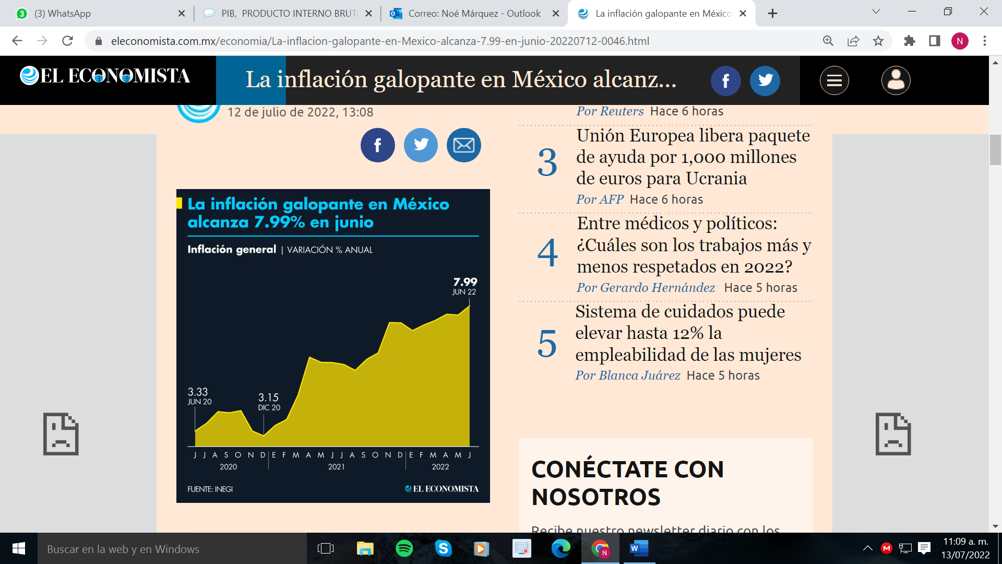

**Tasa de Referencia.** La función más importante del Banxico trata de vigilar el comportamiento de la inflación. Debido de la escalada de esta variable el mes pasado aplicó un incremento de 75 puntos bases llevando la tasa referencia a un nivel de 7.75 por ciento como medida para controlar la galopante inflación. La próxima reunión de la Junta de Gobierno de México será para el 11 de agosto se pronostica que podría presentarse un nuevo incremento que oscila en 75 a 100 puntos base en una sola exhibición.

**Producto Interno Bruto (PIB)**. En el primer trimestre de 2022 el producto interno bruto de México tuvo un 1.8% de variación respecto a igual al trimestre del año anterior y respecto al trimestre previo fue un crecimiento de 1.0%

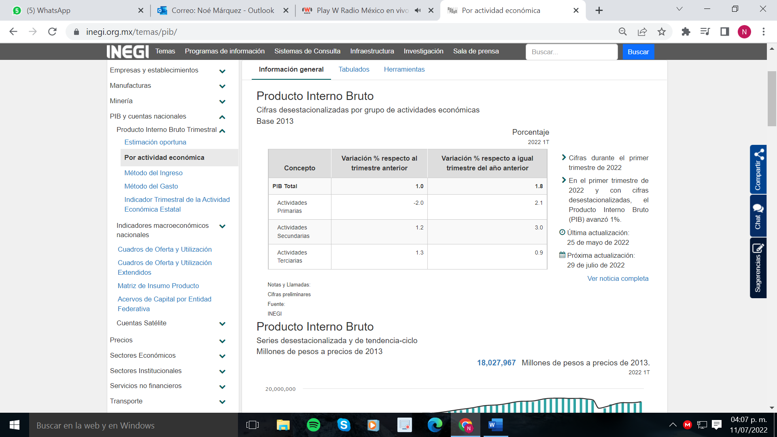

Producto Interno Bruto Trimestral, cifras desestacionalizadas. Valores

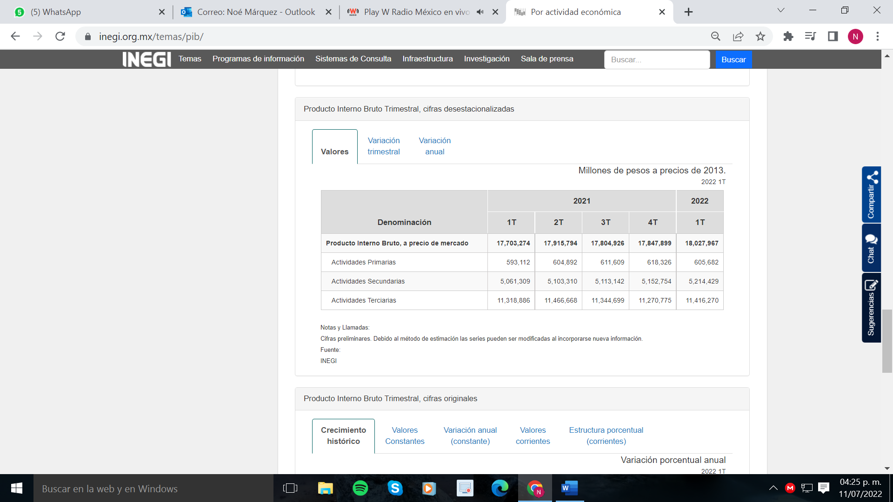

Producto Interno Bruto Trimestral, cifras desestacionalizadas. Variación Anual.

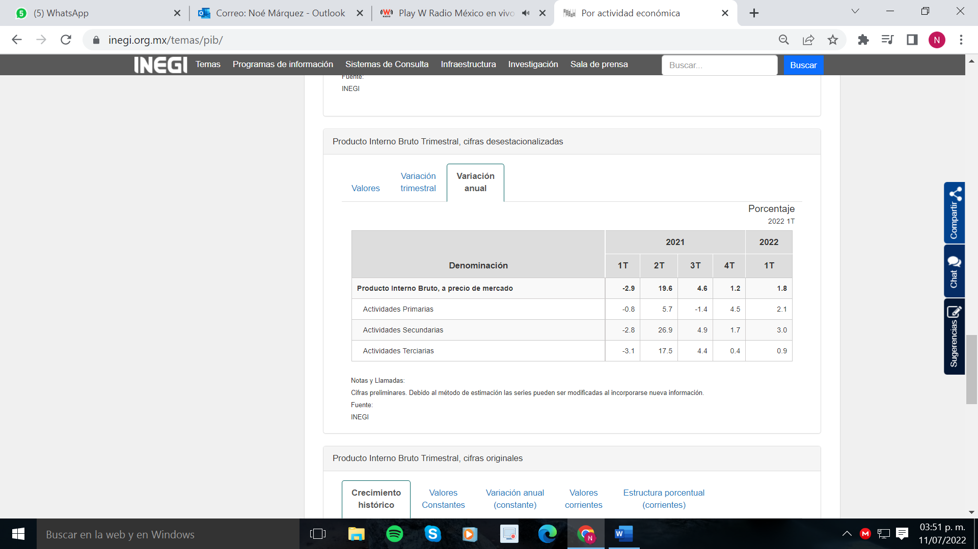

**Trabajadores formales inscritos en el Instituto Mexicano del Seguro Social (IMSS)**. La generación de empleos en México es el medio por el cual se puede medir el grado de crecimiento de un país y debe ser la prioridad de todo gobierno procurar las estrategias más sostenidas para que sus gobernados cuenten con los beneficios de una satisfacción en cubrir sus necesidades dentro de una sociedad.

Los trabajadores asegurados en el IMSS en México al mes de junio de 2022 ascienden a 21,068,708, que representa un aumento del 4.43% respecto al mismo mes del año anterior con 20,175,380 trabajadores inscritos. En el primer semestre de 2022 se generaron 448,560 empleos que en números relativos representa el 2.2%; dato que analíticamente nos dice que la contratación se refleja muy lenta y que debe ser preocupante.

De acuerdo con especialistas, “junio es el cuarto mes al hilo con desaceleración en la creación de empleo anual”, dijo Gabriela Siller Pagaza, a la vez que agregó que “25 de las 32 entidades muestran una recuperación completa en los puestos de trabajo respecto al nivel prepandemia; mientras que Veracruz, Sinaloa, Guerrero, Ciudad de México y Quinta Roo, todavía no se recuperan”. “El Economista”.

**Inversión Extranjera Directa**. La Comisión de Inversiones Extrajeras, adjudicada a la Secretaría de Economía, presenta en su Informe Estadístico Sobre Comportamiento de la Inversión Extranjera Directa en México (enero-marzo de 2022) el presente gráfico:

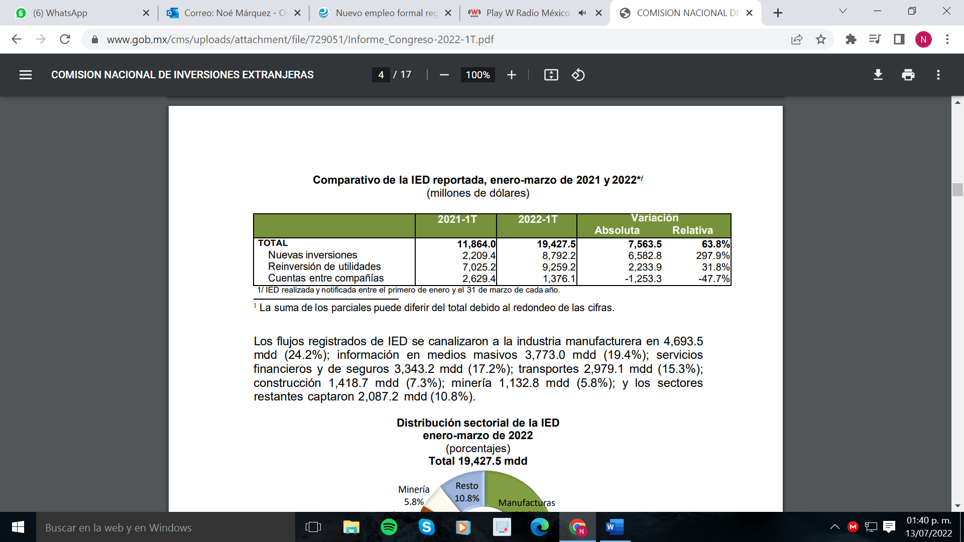

A pesar que el incremento entre los trimestres observados del 63.8% es muy representativo, México necesita para la generación de empleos atraer la inversión extranjera como medida complementaria con los propósitos de la iniciativa privada nacional y del gobierno federal.

**OAXACA**. El Instituto Nacional de Estadística Geográfica (INEGI), Hasta el momento de la redacción no ha actualizado la información relacionada con el PIB del estado de Oaxaca es por eso para contar con panorama económico del estado, nos basamos con el último reporte emitido por este instituto en el cual informa que el Estado de Oaxaca produjo en el año 2020 en términos de Producto Interno Bruto a precios corrientes 352,163 millones de pesos, participando en la aportación nacional con 1.6%. En este mismo año la economía decreció 5.8% motivado por el efecto pandemia COVID 19 que tuvo una injerencia negativa sobre la actividad económica por las medidas restrictivas asumidas.

Con base en la última actualización del Indicador Trimestral de la Actividad Económica Estatal (ITAEE), correspondiente al cuarto trimestre 2021 de fecha 28 de abril de 2022, la economía oaxaqueña registra una variación porcentual real respecto al mismo trimestre del año anterior a precios del 2013, de 0.93%. Dato marginal por arriba de la media nacional de 0.84%. La contribución a la variación real de la actividad económica nacional es de 0.01%.

La variación anual con respecto a las actividades económicas, registran los siguientes porcentajes: Actividades Primarias 8.54%, mejoró con respecto al tercer trimestre de 4.70%, supera el resultado a nivel nacional de 0.6%; Actividades Secundarias del mismo periodo de análisis, se contrajo en 7.43% después de haber alcanzado en el tercer trimestre 15.56%; Actividades Terciarias registró el 3.3%, un punto abajo respecto al trimestre anterior.

El INEGI hace la siguiente notificación: “Las contribuciones se obtienen ponderando las tasas de crecimiento con la participación que cada estado tiene de la actividad económica nacional”.

**Empleos.** El Informe Laboral STPS (Secretaría del Trabajo y Previsión Social) del mes de junio de 2022, con datos del primer semestre de este año del Estado de Oaxaca, reporta que el Estado cuenta con una población total de 4,228,733 habitantes. 1,884,444 corresponden a la Población Económicamente Activa (PEA) con el 44.6%. Del PEA, el 98.4% se reportan como ocupadas, asalariada el 45.2%, Trabajadores por Cuenta Propia 38.3%, Empleadores 4.2% y Sin Pago y otros 10.8%. Por deducción el 1.57% del PEA se encuentra desocupada.

El Instituto de Información Estadística y Geográfica (INEGI) con información del IMSS, hace mención que, en el Estado de Oaxaca en mes de junio de 2022, se registraron en total 217,994 trabajadores con incremento anual de 5,472 trabajadores que representan la variación anual del 2.57% por debajo del nivel nacional de 4.43%. Durante el mes de junio de 2022 se generaron 1,096 empleos formales que ascienden al 0.51% de variación mensual.

En mes de junio de 2022, periodo crítico del paro de las actividades productivas por consecuencia de la pandemia COVID-19 para evitar el alto contagio masivo, se contaba con 208,619 trabajadores asegurados en el IMSS. Después de 2 años, El Estado ha logrado generar un incremento de 4.5%.

**Inversión Extranjera Directa (IED).** La captación de IED para el Estado de Oaxaca durante el primer trimestre de 2022, ascendió a un total de 136.9 millones de dólares (mdd). Nuevas Inversiones 56.6 mdd, Reinversión de Utilidades 74.6 mdd y Cuenta entre compañías 5.7 mdd. En el concepto de nuevas inversiones y reinversiones de utilidades figuran los países de España y Canadá y las operaciones de cuentas entre compañías Los Países Bajos.

El Gran Total de la IED para el Estado, suma 6,356.4 mdd. Monto histórico desde el año 1999 al primer trimestre del año 2022.

El gobierno estatal, con el objetivo siempre presente de minimizar el efecto pobreza de sus gobernados que viven en la extrema pobreza, ha implementado grandes inversiones en proyectos de infraestructura con la intención de generar demanda y así mismo generar empleo y antes del término del sexenio de su administración sentará las bases firmes para que la nueva administración le dé continuidad a lo hecho. El avance de los proyectos de inversión fue bien vista por las agencias calificadoras que mejoraron su opinión de la calificación soberana de riesgo crediticio del Estado de Oaxaca.

El gobierno del Estado de Oaxaca durante este año que termina su administración, continúa con los proyectos planteados a la comunidad oaxaqueña. La intención es no dejar ningún compromiso hecho en la categoría de inconcluso.

**Inversión en Infraestructura** (Información SEFIN). La generación de infraestructura económica y social contribuye a fortalecer la economía del Estado a través de la generación de empleos y mejoramiento de servicios. En este sentido, la estrategia de inversión pública del Estado se ha fundamentado en cuatro ejes:

1) Recursos Federales que impulsan proyectos estratégicos con el impulso del Gobierno Federal.

Actualmente se desarrollan proyectos de infraestructura que transformarán el rostro de Oaxaca.

* Programa de Desarrollo del Istmo – Interoceánico
* Autopista Barranca Larga-Ventanilla (Costa)
* Autopista Mitla –Tehuantepec (Istmo)

2) Financiamiento de largo plazo por 3,500 mdp.

Se aprovecharon las condiciones de financiamiento favorables existentes a inicios del año pasado, para que el Estado contara con recursos para impulsar mayor infraestructura económica y social, aún ante la perspectiva incierta que prevalece a nivel nacional e internacional.

* Rehabilitación de Central de Abastos
* Centro Cultural Álvaro Carrillo
* Centro de Congresos en Huatulco
* Libramiento Sur de Oaxaca
* En total son más de 177 proyectos en las 8 regiones del estado de Oaxaca.

3) Atención del rezago social con gasto federalizado.

A través del Ramo 23 y 33 se implementan proyectos de infraestructura social que tienen impacto en poblaciones con un alto grado de rezago social.

* Acceso a servicios básicos
* Calidad de la vivienda
* Acceso a servicios de salud
* Abatir rezago educativo

4) Proyectos con cobertura estatal.

Con recursos locales se complementan los esfuerzos de inversión pública de la federación y de la entidad, procurando mantener la sostenibilidad financiera de la inversión estatal.

* Obras Inducidas
* Infraestructura Gubernamental
* Proyectos productivos

Principales Proyectos de Infraestructura. Los principales proyectos de inversión buscan fortalecer la conectividad e infraestructura en el Estado, así como las capacidades productivas locales. Se ha buscado diversificar las fuentes de financiamiento para impulsar el desarrollo de los proyectos.

El desarrollo de estos proyectos prioritarios permitirá:

* Consolidar los polos de desarrollo en las distintas regiones del Estado;
* Diversificar la oferta turística y cultural en el Estado;
* Incrementar la oferta de servicios públicos; y
* Mejorar la conectividad entre las regiones del Estado y con las entidades vecinas.
* Financiamiento para Inversión Púbica Productiva

El gobierno del Estado, ha procurado realizar la aplicación de los recursos financieros en proyectos de inversión productiva estratégicos con los fines intencionados de generar fuentes de trabajo, disminución del rezago social, combatir la pobreza extrema y facilitar a la población marginada el acceso a los medios de comunicación.

“Con la autorización del H. Congreso del Estado se logró contratar financiamiento por 3,500 mdp bajo condiciones favorables para impulsar el desarrollo de infraestructura en el Estado.

Incidencia de los Proyectos para el Desarrollo en Zonas de Alto Rezago Social. Se realizan 177 obras que benefician a más de 100 municipios en las 8 regiones del estado; particularmente en zonas con alto grado de rezago social y marginación.

Oportunidad de financiamiento. El financiamiento se obtuvo antes de la crisis económica y sanitaria del COVID-19, lo que permitió contar con una herramienta a bajo costo (spread de 0.34%), eficiente y transparente para impulsar la recuperación económica en el Estado.

Transparencia y Eficiencia en el Ejercicio de los Recursos. Se fortaleció el marco normativo para garantizar el adecuado manejo de los recursos por parte de las 9 ejecutoras de gasto, además, a través del Comité Ejecutivo de Seguimiento de Proyectos se crean sinergias con el Poder Legislativo, la Iniciativa Privada y la Sociedad Civil para garantizar el uso eficiente de los recursos”. (Fuente: Secretaría de Finanzas).

El gobierno federal, visionario de un proyecto para elevar el desarrollo de la zona sureste, invierte 13,891 millones de pesos, siendo el estado de Oaxaca una de las entidades federativas con grandes beneficios, los principales son: desarrollo industrial, generación de fuentes de trabajo para la región y elevar el nivel económico, explotación de los recursos naturales de la región, es menester hacer mención que el proyecto en cuestión lleva un avance del 60%.

Tren Interoceánico: Eje del Plan de Desarrollo del Istmo de Tehuantepec.

Proyecto: Plataforma logística y ecosistema de producción industrial formado por 10 polos de desarrollo, que une los puertos de Coatzacoalcos, Veracruz, en el Golfo de México, y Salina Cruz, Oaxaca, en el Pacífico.

* Longitud: 189 km en 5 tramos.
* El programa atraviesa por 46 municipios de Oaxaca.
* Inicio: junio 2020 Término: diciembre 2023
* Beneficios:
* Fortalecimiento del sector industrial en la región que impulsa la creación de empleos y oportunidades para un desarrollo más equitativo.
* Fomenta las vocaciones productivas de la región a través de clusters productivos.
* Detona el desarrollo económico de la región del Istmo. Mejora el abasto de electricidad, petróleo y petrolíferos al centro y norte del país.
* Se instrumentarán 5 Polígonos de Bienestar para el Desarrollo, con el objeto de atraer inversión que fortalecerá la economía local.
* Se crea una zona libre, con incentivos fiscales y facilitación aduanera.

(Fuente: Secretaría de Finanzas).

En el Estado están por concluirse a corto plazo (2023) dos grandes proyectos que acortarán en tiempo y distancia la comunicación entre la Ciudad de Oaxaca y el Istmo de Tehuantepec y la Cuidad de Oaxaca con Puerto Escondido.

Autopista Mitla-Tehuantepec (Istmo).

Beneficios:

* Conectar el centro del Estado con el corredor multimodal transístmico (corredor interoceánico).
* Reducir los tiempos de recorrido en aproximadamente 3horas entre el centro del Estado y la región del Istmo.
* Facilitar el desplazamiento de personas, el transporte de productos referentes a los derivados del petróleo y productos agrícolas y ganaderos.
* Población beneficiada directamente con la autopista: 79,970 habitantes de 13 municipios*.
* Disminuir los costos de viaje.

Autopista Barranca-Ventanilla.

Beneficios:

* Incrementar la estadía de turistas, incrementando el consumo de bienes y servicios.
* Facilita el acceso a servicios básicos: educación, salud, empleos.
* Reducir los tiempos de recorrido entre la capital del Estado y la costa de la entidad en 4 horas.
* Facilitar el desplazamiento de personas, mayoritariamente turístico, así como del transporte de carga.
* Población beneficiada directamente: 110,777 habitantes de 11 comunidades, 7 municipios.
* Genera incentivos de inversión nacional y extranjera.
* Disminuyen los costos de viaje

* Montos estimados con base en reportes de SCT. Los recursos privados se refieran a un esquema de APP, PPS o Concesión.

** Los montos no consideran estudios de pre inversión.

**3. Autorización e Historia.**

El Estado de Oaxaca es uno de los 32 estados que conforman el conjunto de entidades federativas de la República Mexicana. Se localiza en la porción sureste de la República, hacia el extremo suroeste del istmo de Tehuantepec, entre los 15°39’ y 18°42’ de latitud norte, y los 93° 52’ y 98°32’ de longitud oeste. Limita al norte con Veracruz, al noroeste con Puebla, al este con Chiapas, al oeste con el estado de Guerrero y al sur con el océano Pacífico, con una extensión de casi 600 km de costa. Se encuentra a una altitud que varía del nivel del mar, hasta los 3,750 msnm.

Oaxaca representa el 4.8% de la superficie total nacional, ubicándose en el 5° lugar del país; se compone de 570 municipios, casi tres cuartas partes del total de municipios de todas las entidades federativas de la República Mexicana. Oaxaca es la entidad con mayor diversidad étnica y lingüística de México. En el actual territorio oaxaqueño conviven 18 grupos étnicos de los 65 que hay en México: Mixtecos, zapotecos, triquis, mixes, chatinos, chinantecos, huaves, mazatecos, amuzgos, nahuas, zoques, chontales de Oaxaca, cuicatecos, ixcatecos, chocholtecos, tacuates, afromestizos de la costa chica y en menor medida tzotziles; que en conjunto superan el millón de habitantes –alrededor del 34.2% total- distribuidos en 2.563 localidades

El nombre proviene de la denominación náhuatl Huāxyacac, impuesta por los conquistadores aztecas en el siglo XV, en el momento de su incorporación al imperio tenochca; Huāx significa en español ‘huaje’, planta común en la región de los valles; yaca significa, literalmente, ‘nariz’, y el sufijo ‘c’ es equivalente a tepec, ‘lugar’, de una forma abreviada. Fonéticamente, el glifo correspondiente se leería como Huaxyacatepec, es decir, “en la punta de los huajes”. Una adaptación lingüística de los conquistadores españoles derivó en el actual Oaxaca.

La presencia del hombre en Oaxaca se remonta al 7500 a. C. Aproximadamente, en lugares como la cueva GuiláNazquitz, cerca de Mitla. En Yagul se han hallado pinturas rupestres relacionadas a grupos nómadas ligados a los primeros pobladores del valle de Oaxaca.

En el actual territorio oaxaqueño se desarrollaron principalmente dos grandes civilizaciones, la zapoteca y la mixteca, cuyos imperios compitieron siempre por la dominación de Oaxaca. La primera de ellas floreció en el área de Monte Albán a partir del año 900 a.C. Hasta su derrota en el año 1,300 a manos de los propios mixtecos, los cuales a su vez permanecerían en el sitio hasta su posterior saqueo y destrucción por parte de los conquistadores españoles.

Oaxaca fue fundada por los guerreros del emperador azteca Ahuizotl en el año de 1486. En 1532, por cédula real, recibió del rey Carlos V de España el título de “Muy noble y leal ciudad”, llamándose “Antequera”, nombre que en 1821 fue sustituido por Oaxaca, palabra derivada de la voz náhuatl Huaxyácac. En 1872 a la muerte del Benemérito de las Américas, don Benito Juárez, recibió el nombre que actualmente ostenta: Oaxaca de Juárez.

Oaxaca ha sido cuna de otras muchas personas ilustres, como Porfirio Díaz —quien llegó a ser al igual que Juárez, presidente de la República—, los hermanos Flores Magón, José Vasconcelos, Abraham Castellanos, entre otros destacados en el ámbito político. En el campo de las artes sobresalen Miguel Cabrera, Rufino Tamayo, Francisco Toledo, Rodolfo Morales, Alfredo Canseco Feraud y Macedonio Alcalá, además de mujeres como Teodora Blanco.

En 1824 fue redactada la primera Constitución Política de México, que establecía que la República poseía 19 estados y cinco territorios y Oaxaca era parte integrante de la misma. En Oaxaca la constitución estatal fue publicada el 10 de enero de 1825; estableciéndose en la reforma al artículo uno publicada en el Periódico del Estado Libre y Soberano de Oaxaca de fecha 29 de octubre de 1990 que “El Estado de Oaxaca es parte integrante de los Estados Unidos Mexicanos y es libre y soberano en todo lo que concierne a su régimen interior.”

Para efectos de poder dar cumplimiento a sus obligaciones fiscales el Gobierno del Estado de Oaxaca se inscribió al registro federal de contribuyentes como Persona Moral con Fines no Lucrativos en los términos de la Ley del Impuesto Sobre la Renta con fecha el 01 de junio de 1962.

**4. Organización y Objeto Social.**

**a) Objeto social.**

La Administración Pública del Estado conducirá sus actividades en forma programada, con base en las políticas de planeación que establezca el Titular del Ejecutivo del Estado para el logro de los objetivos y prioridades de desarrollo y en los términos que fijen los convenios de coordinación respectivos, para la ejecución de los planes Nacional y Estatal de Desarrollo y los correspondientes programas de la Administración Pública.

**b) Principal actividad**

La administración Pública centralizada del Estado, es parte del poder Ejecutivo del Gobierno del Estado, para la realización de actos administrativos, jurídicos y materiales, para la prestación de los servicios públicos y la producción de bienes para satisfacer las necesidades colectivas.

**c) Ejercicio fiscal**

Las cifras contenidas en los Estados Financieros y que se mencionan en estas notas se presentan al 30 de junio de 2022.

**d) Régimen Jurídico**

El Poder ejecutivo está regulado por la siguiente legislación:

* La Constitución Política de los Estados Unidos Mexicanos.
* Constitución Política del Estado Libre y Soberano de Oaxaca.
* Ley Orgánica del Poder Ejecutivo del Estado de Oaxaca
* Ley Estatal de Presupuesto y Responsabilidad Hacendaria
* Ley General de Contabilidad Gubernamental.
* Ley de Responsabilidades Administrativas del Estado y Municipios de Oaxaca.
* Ley Estatal de Hacienda
* Ley de Coordinación Fiscal para el Estado de Oaxaca
* Ley de Deuda Pública para el Estado de Oaxaca
* Ley de Transparencia y Acceso a la Información Pública para el Estado de Oaxaca
* Ley de Ingresos del Estado de Oaxaca para el periodo 2022
* Presupuestos de Egresos del Estado de Oaxaca para el periodo 2022
* Entre otras.

**e) Obligaciones fiscales del ente**

El Poder Ejecutivo es un organismo de la Administración Pública. Las obligaciones fiscales de la administración Pública centralizada del estado son las siguientes:

* Declaración mensual de los ingresos por salarios y en general por la prestación de un servicio personal subordinado.
* Declaración mensual de las personas físicas con actividades empresariales y profesionales.
* Declaración anual de Impuesto Sobre la Renta (I.S.R.) donde informe de las retenciones efectuadas por pagos de Rentas de Bienes Inmuebles.
* Declaración anual donde se informe sobre las retenciones de los trabajadores que recibieron Sueldos y Salarios y Trabajadores asimilables a salarios.
* Presentar la Declaración Informativa Semestral por la Recaudación del IEPS por la Venta Final de Gasolinas y Diesel.
* Presentar la Declaración Informativa Anual de Subsidios para el Empleo.
* Presentar la Declaración Informativa Mensual de Operaciones con Terceros.
* Presentar la información del aviso para la aplicación de estímulos a entidades federativas, municipios y otros organismos públicos.

**f) Estructura Organizacional Básica.**

El Poder Ejecutivo para el despacho de los asuntos de su competencia cuenta con las dependencias de la Administración Pública Centralizada y Entidades de la Administración Pública Paraestatal, con las atribuciones y organización que determinan las disposiciones legales aplicables. Basada en la Ley Orgánica del Poder Ejecutivo del Estado de Oaxaca, la Secretaría de Finanzas del Poder Ejecutivo del Estado de Oaxaca es la responsable de: coordinar la administración tributaria de la Hacienda Pública; la administración financiera, incluyendo la consolidación y emisión de los Estados Financieros; proyectar con la participación de las dependencias y entidades de la administración pública estatal, la programación y presupuestación del Estado, conforme a la legislación y disposiciones aplicables.

La Ley Orgánica del Poder Ejecutivo del Estado de Oaxaca, establece la estructura de la Administración Pública Estatal Centralizada y Paraestatal la cual establece las bases de su organización y funcionamiento, así como las competencias y funciones de cada una de las Dependencias, Organismos Públicos Descentralizados, Fideicomisos Públicos y demás órganos de carácter público que funcionan en el Estado de Oaxaca

**Administración Pública Centralizada**

En los términos de la Ley Orgánica del Poder Ejecutivo del Estado de Oaxaca el titular del Poder Ejecutivo se auxiliará de las siguientes dependencias en los términos del artículo 27 de la citada ley:

* Gubernatura
* Secretaría General de Gobierno
* Secretaría de Seguridad Pública
* Secretaría de las Infraestructuras y el Ordenamiento Territorial Sustentable
* Secretaría de Movilidad
* Secretaría de las Culturas y Artes de Oaxaca
* Secretaría de Bienestar del Estado de Oaxaca
* Secretaría de Pueblos Indígenas y Afromexicano
* Secretaría de Desarrollo Agropecuario, Pesca y Acuacultura
* Secretaría de Finanzas
* Secretaría de Administración
* Secretaría de Administración-Dirección de Recursos Humanos
* Secretaría de la Contraloría y Transparencia Gubernamental
* Consejería Jurídica del Gobierno del Estado
* Coordinación General de Educación Media Superior y Superior, Ciencia y Tecnología
* Coordinación General de Comunicación Social y Vocería Del Gobierno del Estado
* Coordinación para la Atención de los Derechos Humanos
* Coordinación General del Comité Estatal De Planeación Para El Desarrollo De Oaxaca
* Secretariado Ejecutivo del Sistema Estatal de Seguridad Pública
* Secretaría de Economía
* Secretaría de Turismo
* Secretaría de las Mujeres de Oaxaca
* Secretaría del Medio Ambiente, Energías y Desarrollo Sustentable;

**Administración Pública Descentralizada**

Los Organismos Descentralizados son los institutos públicos creados mediante decreto del H. Congreso del Estado, con personalidad jurídica y patrimonio propio, cualquiera que sea la denominación, estructura y forma de organización que adopten, siempre que no sean sociedades, asociaciones o fideicomisos, y su objeto preponderante sea la prestación de un servicio público o social.

**5. Bases para la Preparación de los Estados Financieros**

La Secretaria de Finanzas consolida y prepara la información financiera con base en los Postulados Básicos de Contabilidad Gubernamental, Marco Conceptual de Contabilidad Gubernamental emitidos por el Consejo Nacional de Armonización Contable (CONAC), adoptados y difundidos por el Consejo de Armonización Contable para el Estado de Oaxaca, legislación Estatal y normatividad relacionada para el ejercicio del presupuesto.

Los Estados de Situación Financiera y Actividades se presentan de manera acumulativa y con base en devengado.

Los estados financieros y las presentes notas a los mismos fueron elaborados de conformidad con lo establecido en el Acuerdo por el que se reforma el Capítulo VII del Manual de Contabilidad Gubernamental, publicado en el Diario Oficial de la Federación de fecha 6 de octubre del 2015.

Los documentos emitidos por el CONAC y difundidos por la Secretaria de Finanzas y que se encuentran implantados por parte de la propia secretaria son los siguientes:

* Marco Conceptual de Contabilidad Gubernamental.
* Postulados básicos de Contabilidad Gubernamental.
* Normas y Metodología para la determinación de los momentos contables de los Egresos.
* Plan de Cuentas.
* Normas y Metodologías para la Determinación de los Momentos Contables de los Ingresos,
* Lineamientos sobre los indicadores para Medir los Avances Físicos y Financieros relacionados con los Recursos Públicos Federales.
* Normas y Metodología para la Emisión de Información Financiera y Estructura de los Estados Financieros Básicos del Ente Público y Características de sus Notas.
* Clasificador por Objeto del Gasto (Capítulo, Concepto y Partida Genérica).
* Clasificador por Tipo de Gasto.
* Clasificación Funcional del Gasto.
* Adecuaciones al Clasificador por Objeto de Gasto.
* Manual de Contabilidad Gubernamental.
* Principales Reglas de Registro y Valoración del Patrimonio (Elementos Generales)
* Clasificación Funcional del Gasto (Finalidad, Función y Subsunción)
* Marco Metodológico Sobre Forma y Términos en que deberá Orientarse el Desarrollo del Análisis de los Componentes de las Finanzas Públicas con Relación a los Objetivos y Prioridades que, en la Materia, Establezca la Planeación del Desarrollo, para su integración en la Cuenta Pública.
* Clasificación Administrativa.
* Clasificación Económica de los Ingresos, de los Gastos y del Financiamiento de los Entes Públicos.
* Lineamientos Mínimos relativos al Diseño e Integración del Registro en los Libros Diario, Mayor e Inventarios y Balances (Registro Electrónico).
* Lineamientos para la elaboración del Catálogo de Bienes que permita la interrelación automática con el Clasificador por Objeto del Gasto y la Lista de Cuentas.
* Lineamientos dirigidos a asegurar que el Sistema de Contabilidad Gubernamental facilite el Registro y Control de los inventarios de los Bienes Muebles e Inmuebles de los Entes Públicos.
* Reglas Específicas del Registro y Valoración del Patrimonio.
* Lineamientos para la elaboración del Catálogo de Bienes Inmuebles que permita la Interrelación Automática con el Clasificador por Objeto del Gasto y la Lista de Cuentas.
* Parámetros de Estimación de Vida Útil.
* Lineamientos que deberán observar los entes públicos para registrar en las cuentas de activo los fideicomisos sin estructura orgánica y contratos análogos incluyendo mandatos.
* Clasificador por Fuentes de Financiamiento.
* Lineamientos para la construcción y diseño de indicadores de desempeño mediante la Metodología de Marco Lógico.
* Norma para establecer la estructura del formato de la relación de bienes que compone el patrimonio del ente público.
* Clasificación Programática.

**Postulados Básicos**

La Secretaría de Finanzas del Gobierno del Estado de Oaxaca ha preparado la información financiera con base en los postulados básicos de contabilidad gubernamental, los cuales sustentan de manera técnica los registros de las operaciones, la elaboración y presentación de los estados financieros, basados en su razonamiento, eficiencia, respaldo en legislación especializada y la aplicación de la Ley General de Contabilidad Gubernamental, con la finalidad de uniformar los métodos, procedimientos y prácticas contables.

A continuación, se describe el contenido principal de los Postulados Básicos de Contabilidad Gubernamental, los cuales deben ser aplicados por los entes públicos de forma tal, que la información que proporcionen sea oportuna, confiable y comparable para la toma de decisiones:

**I. Sustancia Económica**

Es el reconocimiento contable de las transacciones, transformaciones internas y otros eventos, que afectan económicamente al ente público y delimitan la operación del Sistema de Contabilidad Gubernamental (SCG).

**II. Entes Públicos**

Los poderes Ejecutivo, Legislativo y Judicial de la Federación y de las entidades federativas; los entes autónomos de la Federación y de las entidades federativas; los ayuntamientos de los municipios; los órganos político-administrativos de las demarcaciones territoriales del Distrito Federal; y las entidades de la administración pública paraestatal, ya sean federales, estatales o municipales.

**III. Existencia Permanente**

La actividad del ente público se establece por tiempo indefinido, salvo disposición legal en la que se especifique lo contrario.

**IV. Revelación Suficiente**

Los estados y la información financiera deben mostrar amplia y claramente la situación financiera y los resultados del ente público.

**V. Importancia Relativa**

La información debe mostrar los aspectos importantes de la entidad, que fueron reconocidos contablemente.

**VI. Registro e Integración Presupuestaria**

La información presupuestaria de los entes públicos se integra en la contabilidad en los mismos términos que se presentan en la Ley de Ingresos y en el Decreto del Presupuesto de Egresos, de acuerdo a la naturaleza económica que le corresponda.

El registro presupuestario del ingreso y del egreso en los entes públicos se debe reflejar en la contabilidad, considerando sus efectos patrimoniales y su vinculación con las etapas presupuestarias correspondientes.

**VII. Consolidación de la Información Financiera**

Los estados financieros de los entes públicos deberán presentar de manera consolidada la situación financiera, los resultados de operación, el flujo de efectivo o los cambios en la situación financiera y las variaciones a la Hacienda Pública, como si se tratara de un solo ente público.

**VIII. Devengo Contable**

Los registros contables de los entes públicos se llevarán con base acumulativa. El ingreso devengado, es el momento contable que se realiza cuando existe jurídicamente el derecho de cobro de impuestos, derechos, productos aprovechamientos y otros ingresos por parte de los entes públicos.

El gasto devengado, es el momento contable que refleja el reconocimiento de una obligación de pago a favor de terceros por la recepción de conformidad de bienes, servicios y obra pública contratados; así como de las obligaciones que derivan de tratados, leyes, decretos, resoluciones y sentencias definitivas.

d) En forma supletoria a las Normas de la Ley General de Contabilidad Gubernamental y las emitidas por la CONAC aplicará las siguientes:

* Normatividad emitida por las unidades administrativas o instancias competentes en materia de Contabilidad Gubernamental.
* Las Normas Internacionales de Contabilidad para el sector público (NICSP) emitidas por la junta de Normas Internacionales de Contabilidad del Sector Público.
* Las Normas de información financiera del Consejo Mexicano para la investigación y Desarrollo de Normas de Información Financiera A.C. (CINIF). Políticas de Contabilidad Significativas.

El presente estado de posición financiera consolidado al 30 de junio de 2022, el estado de actividades, el estado de variaciones en la hacienda pública y el estado de flujo de efectivo, correspondientes al periodo del 01 de enero al 30 de junio de 2022, fueron preparados y emitidos por dicho periodo, con la finalidad de dar cumplimiento a la disposición legal contenida en el artículo 81 de la Ley Estatal de Presupuesto y Responsabilidad Hacendaria.

**6. Políticas de Contabilidad Significativas**

**a) Actualización**

Conforme a los lineamientos de la NIF B-10 “Efectos de la Inflación”, la economía mexicana se encuentra en un entorno no inflacionario, al mantener una inflación acumulada de los últimos tres años inferior al 26 por ciento (límite máximo para definir que una economía debe considerarse como no inflacionaria), por lo tanto, a partir 1 de enero de 2008 se suspendió el reconocimiento de los efectos de la inflación en la información financiera, situación que las cifras al 30 de junio de 2022 de los estados financieros adjuntos, se presentan en pesos históricos.

**b) Operaciones en el Extranjero**

El Gobierno del Estado de Oaxaca al 30 de junio de 2022 no cuenta con activos o recursos financieros en moneda extranjera.

**c) Costo de Ventas**

Ningún ente público dependiente del Gobierno del Estado de Oaxaca, realiza operaciones mercantiles en el cual se tenga que establecer el Costo de lo Vendido y en consecuencia la valuación de los inventarios.

**d) Patrimonio**

De conformidad con la Ley General de Contabilidad Gubernamental y los lineamientos emitidos por el Consejo Nacional de Armonización Contable en las reglas de registro y valoración del patrimonio en el punto III en las definiciones del activo, pasivo, hacienda pública/patrimonio, las aportaciones, las donaciones de capital, los ahorros / desahorros acumulados se expresan a su costo histórico.

**e) Beneficios a Empleados**

Los pagos basados en antigüedad a que puedan tener derecho los empleados en caso de retiro voluntario, separación o muerte de acuerdo a las condiciones generales de trabajo se registran como egresos en el año que se vuelven exigibles y se pagan.

Por Ley las obligaciones por jubilaciones están a cargo de un organismo descentralizado denominado Oficina de Pensiones del Estado de Oaxaca.

**f) Provisiones**

No se tienen identificados conceptos o hechos de los cuales sea necesario el registro de provisiones adicionales a las registradas.

**g) Cambio en Políticas Contables**

No existieron cambios en políticas contables que generaran un efecto relevante en la información financiera.

**7. Posición en Moneda Extranjera y Protección por Riesgo Cambiario.**

El Gobierno del Estado de Oaxaca al 30 de junio de 2022 no cuenta con activos o recursos financieros en moneda extranjera y como consecuencia no se cuenta con protección por riesgo cambiario.

**8. Reporte Analítico del Activo.**

De conformidad a las reglas de registro emitidas por el CONAC publicados en el Diario Oficial de la Federación de fecha 15 de agosto del 2012 la Secretaria de Finanzas adopto dicha regla a la vida útil Estimada de los activos salvo a aquellos que por razones de uso la vida del activo sea menor, dicha vida útil estimada es de acuerdo a lo siguiente:

|  |  |  |  |
| --- | --- | --- | --- |
| Cuenta | Concepto | Años de vida útil | % de depreciación anual |
| 1.2.3 | BIENES INMUEBLES, INFRAESTRUCTURA Y CONSTRUCCIONES EN PROCESO | | |
| 1.2.3.2 | Viviendas | 50 | 2 |
| 1.2.3.3 | Edificios No Habitacionales | 30 | 3.3 |
| 1.2.3.4 | Infraestructura | 25 | 4 |
| 1.2.3.9 | Otros Bienes Inmuebles | 20 | 5 |
|  | | | |
| 1.2.4 | BIENES MUEBLES | | |
| 1.2.4.1 | Mobiliario y Equipo de Administración |  |  |
| 1.2.4.1.1 | Muebles de Oficina y Estantería | 10 | 10 |
| 1.2.4.1.2 | Muebles, Excepto De Oficina Y Estantería | 10 | 10 |
| 1.2.4.1.3 | Equipo de Cómputo y de Tecnologías de la Información | 3 | 33.3 |
| 1.2.4.1.9 | Otros Mobiliarios y Equipos de Administración | 10 | 10 |
| 1.2.4.2 | Mobiliario y Equipo Educacional y Recreativo | | |
| 1.2.4.2.1 | Equipos y Aparatos Audiovisuales | 3 | 33.3 |
| 1.2.4.2.2 | Aparatos Deportivos | 5 | 20 |
| 1.2.4.2.3 | Cámaras Fotográficas y de Video | 3 | 33.3 |
| 1.2.4.2.9 | Otro Mobiliario y Equipo Educacional y Recreativo | 5 | 20 |
|  | | | |
| 1.2.4.3 | Equipo e Instrumental Médico y de Laboratorio | | |
| 1.2.4.3.1 | Equipo Médico y de Laboratorio | 5 | 20 |
| 1.2.4.3.2 | Instrumental Médico y de Laboratorio | 5 | 20 |
|  | | | |
| 1.2.4.4 | Equipo de Transporte | | |
| 1.2.4.4.1 | Automóviles y Equipo Terrestre | 5 | 20 |
| 1.2.4.4.2 | Carrocerías y Remolques | 5 | 20 |
| 1.2.4.4.3 | Equipo Aeroespacial | 5 | 20 |
| 1.2.4.4.4 | Equipo Ferroviario | 5 | 20 |
| 1.2.4.4.5 | Embarcaciones | 5 | 20 |
| 1.2.4.4.9 | Otros Equipos de Transporte | 5 | 20 |
| 1.2.4.5 | Equipo de Defensa y Seguridad | * | * |
|  | | | |
| 1.2.4.6 | Maquinaria, Otros Equipos y Herramientas | | |
| 1.2.4.6.1 | Maquinaria y Equipo Agropecuario | 10 | 10 |
| 1.2.4.6.2 | Maquinaria y Equipo Industrial | 10 | 10 |
| 1.2.4.6.3 | Maquinaria y Equipo de Construcción | 10 | 10 |
| 1.2.4.6.4 | Sistemas de Aire Acondicionado, Calefacción y de Refrigeración Industrial y Comercial | 10 | 10 |
| 1.2.4.6.5 | Equipo de Comunicación y Telecomunicación | 10 | 10 |
| 1.2.4.6. | Equipos de Generación Eléctrica, Aparatos y Accesorios Eléctricos | 10 | 10 |
|  |  |  |  |
| 1.2.4.6.7 | Herramientas y Máquinas-Herramienta | 10 | 10 |
| 1.2.4.6.9 | Otros Equipos | 10 | 10 |
| 1.2.4.8 | Activos Biológicos | | |
| 1.2.4.8.1 | Bovinos | 5 | 20 |
| 1.2.4.8.2 | Porcinos | 5 | 20 |
| 1.2.4.8.3 | Aves | 5 | 20 |
| 1.2.4.8.4 | Ovinos y Caprinos | 5 | 20 |
| 1.2.4.8.5 | Peces y Acuicultura | 5 | 20 |
| 1.2.4.8.6 | Equinos | 5 | 20 |
| 1.2.4.8.7 | Especies Menores y de Zoológico | 5 | 20 |
| 1.2.4.8.8 | Árboles y Plantas | 5 | 20 |
| 1.2.4.8.9 | Otros Activos Biológicos | 5 | 20 |

**9. Fideicomisos, Mandatos y Análogos.**

A la fecha contamos con dos Fideicomisos de mayor relevancia dentro de la estructura gubernamental:

* Fideicomiso para el Desarrollo Logístico del Estado de Oaxaca
* Fideicomiso de Fomento para el Estado de Oaxaca
* Oficina de Convenciones y Visitantes de Oaxaca “OCV Oaxaca”

**10. Reporte de la Recaudación**



**11. Información y Reporte Analítico de la Deuda Pública**

|  |  |  |  |  |  |
| --- | --- | --- | --- | --- | --- |
| **Año** | **2018** | **2019** | **2020** | **2021** | **2022** |
| Saldo de la Deuda | 9,414,995,104 | 12,767,230,282 | 12,680,006,953 | 14,487,814,650 | 14,487,814,650 |
| **Fuente de Ingreso** |  |  |  |  |  |
| Impuestos | 1,176,741,858 | 1,314,103,439 | 1,630,124,597 | 1,509,184,337 | 1,418,344,688 |
| Derechos | 1,461,228,076 | 1,600,713,231 | 1,924,103,852 | 1,757,858,702 | 1,666,385,595 |
| Productos | 22,261,070 | 129,431,423 | 132,374,565 | 99,437,231 | 116,531,800 |
| Aprovechamientos | 943,435,552 | 257,908,134 | 164,789,979 | 113,808,614 | 17,457,284 |
| Contribuciones no comprendidas en las fracciones de la Ley de Ingresos causados en ejercicios fiscales anteriores pendientes de liquidación o pago | 1,790,630 | 0 | 0 | 0 | 0 |
| **Total Ingresos Propios** | **3,605,457,186** | **3,302,156,227** | **3,851,392,993** | **3,480,288,884** | **3,218,719,367** |
| **Deuda con respecto a la recaudación** | **2.61** | **3.87** | **3.29** | **4.16** | **4.50** |

**12. Calificaciones Otorgadas.**

Las Agencias Calificadoras mejoran en la opinión del riesgo crediticio soberano del Estado de Oaxaca en el ejercicio fiscal 2021, para el segundo trimestre 2022, continúan en la misma posición sin manifestar alguna notificación que afectará la imagen crediticia del Estado. Las instituciones financieras aprueban y así mismo, emiten en buenos términos esta pronunciación y brindan la confianza por la solvencia financiera que el Estado representa para ellas.

La calificadora Moody’s a través del área de Relación Comercial con Emisores anuncia sobre la migración de la calificadora Moody’s de México a la plataforma de calificaciones locales Moody’s Local. Dicha migración tendrá un impacto tanto en la relación comercial como en la relación analítica. Además, con esta nueva modalidad de evaluar podría brindar una oportunidad para que el Estado logre una mejor calificación. Se espera que en la revisión próxima anual que se tiene programada para el mes de agosto del año en curso se pueda contar con una modificación positiva de la calificación soberana.

Las agencias calificadoras como instituciones externas brindan una información principal relacionada con el riesgo crediticios financieros de las emisoras de valores, así como de las entidades federativas.

El Estado de Oaxaca cumple con la norma de transparencia, informa a través de su página en internet para el conocimiento del público interesado anualmente los niveles de posición obtenidos al criterio de las agencias calificadoras mediante un sistema metodológico de acuerdo a los resultados de un ejercicio fiscal y de proyectos futuros que determinan la perspectiva social y económica.

Es de suma importancia hacer mención que para el cierre del año fiscal 2021, las cuatro calificadoras coinciden en sus criterios sobre la solvencia financiera del estado de Oaxaca: Fitch, HR Ratings, Standard & Poor’s y Moody’s han opinado sobre la calidad del riesgo crediticio que el Estado ha logrado como estrategia planteada, además, después de una estricta evaluación. Las cuatro en términos generales y particulares coinciden en opinar que el Estado cumple con sus obligaciones financieras ante cualquier adversidad económica, social y de estrés económico. lo antes dicho, para el Estado es una buena imagen para las instituciones financieras, inversionistas y la sociedad en general.

El logro de esta administración es bastante meritorio por armar una atinada estrategia de gestión y obtener los resultados en objetivos específicos planteados. Prueba de ello se refleja en la opinión de las instituciones externas que ponderan con mejorar las calificaciones de este año fiscal con respecto a los años anteriores: HR Ratings, modificó la calificación: de A- a A. Perspectiva Estable. Fitch, ratifica la calificación de A- y modifica la perspectiva de Estable a Positiva. Standard & Poor’s, ratifica la calificación de A- y modifica la Perspectiva de Estable a Positiva y Moody’s, ratificó la calificación de Ba3/A3.mx (Cuya equivalencia es A-) y cambia la Perspectiva de Negativa a Estable.

Fitch opina “Perspectiva Positiva: La modificación de la perspectiva resulta de una mejora en la combinación de los factores del perfil de riesgo debido a una valoración positiva de la sostenibilidad del gasto. La continuidad en las políticas del control del gasto permitió la modificación del atributo a ‘Rango Medio desde Más Débil’”

Standard & Poor’s “La calificación incorpora nuestra opinión de que Oaxaca mantendrá un nivel de endeudamiento muy bajo y una administración financiera en línea con sus pares nacionales.”

Moody’s “El cambio de perspectiva a estable de negativa refleja la capacidad del estado para minimizar el impacto crediticio generado por la presión de pandemia de coronavirus en sus indicadores fiscales principales. En 2020, Oaxaca mantuvo superávits operativos y resultados financieros balanceados, además de una posición de liquidez estable sin uso de la deuda de corto plazo, y se encuentran en camino a registrar resultados similares en 2021 y 2022. Adicionalmente, el desarrollo de proyectos estratégicos de infraestructura podría impulsar la economía local del estado, lo que contribuiría aún más al crecimiento de los ingresos”

HR Ratings. “El cambio de la calificación obedece a la baja en el nivel de endeudamiento del Estado, lo cual se debió al buen desempeño fiscal observado y con lo cual se observó la liquidación de los créditos de corto plazo con los que contaba la entidad.”

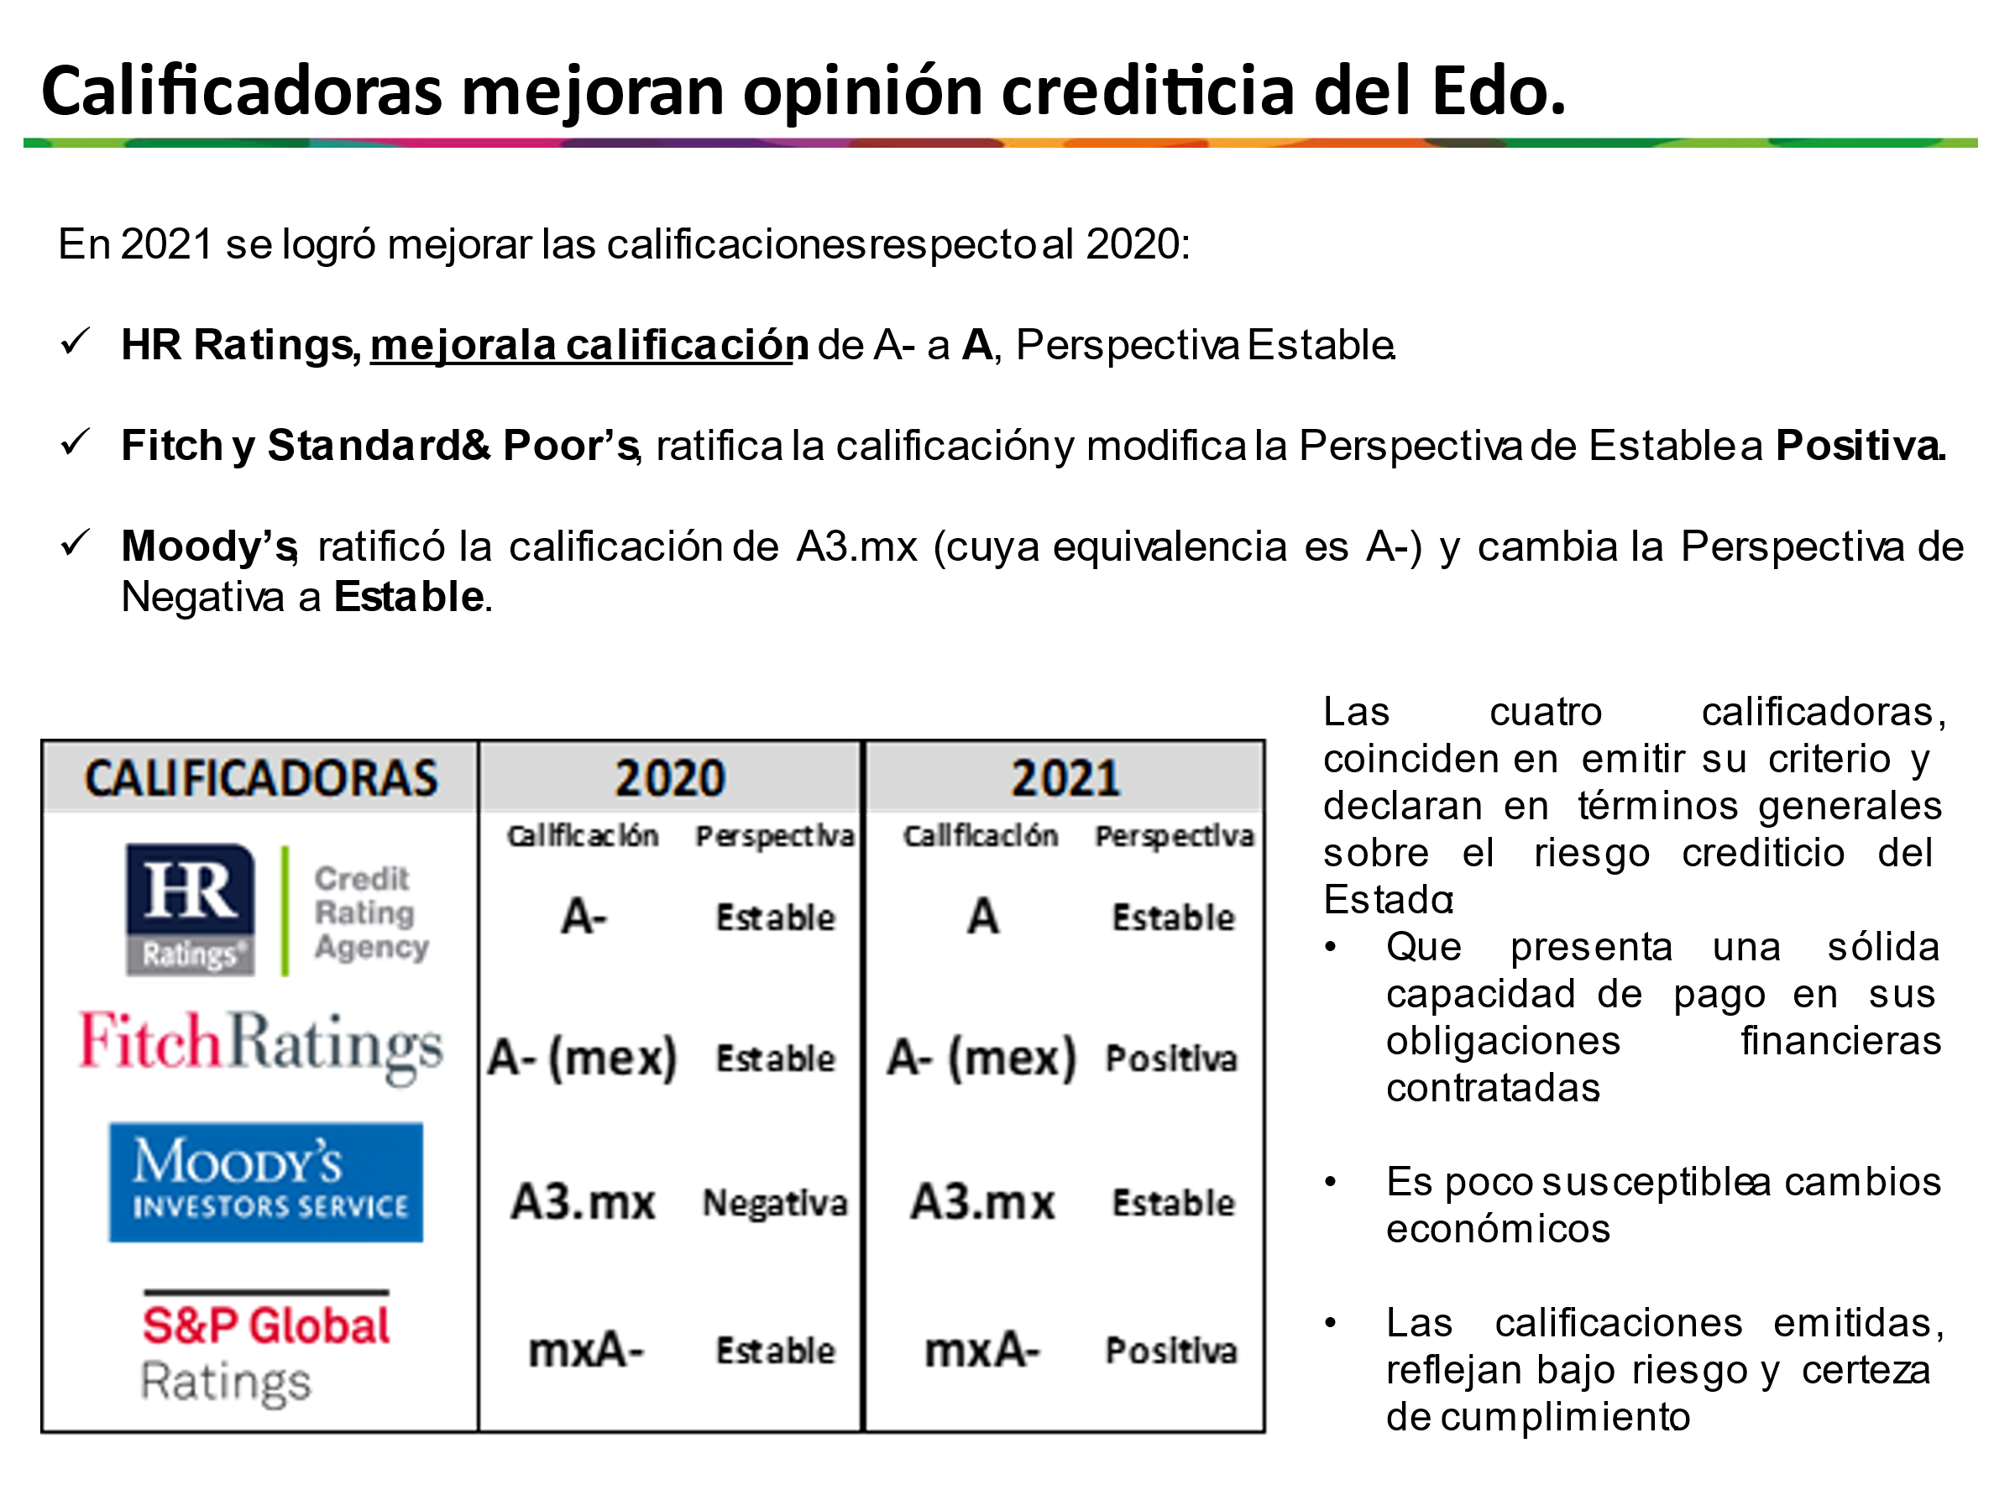

Para el gobierno de Oaxaca es de mucha importancia ser evaluado por instituciones externas, caso especial, por Agencias Calificadoras que determinan el riesgo de cumplir con las obligaciones financieras y adecuarlas para no caer en una posibilidad de no pago lo cual generaría una imagen de bajo perfil en términos crediticios. La exigencia de cumplir con el requisito de ser evaluado por instituciones externas y otorgarle una calificación para acceder al mercado financiero en condiciones favorables de negociación, coadyuva con la propia profesionalización de la administración y transparencia de sus finanzas públicas.

Las cuatro instituciones enunciadas coinciden en emitir su criterio y declaran en términos generales sobre el riesgo crediticio del Estado que presenta una sólida capacidad de pago de intereses, así como del principal y es poco susceptible a cambios económicos, cuyo significado se entendería que ofrece seguridad para el pago de sus obligaciones contratadas, en otras palabras, las calificaciones emitidas, reflejan bajo riesgo y certeza de cumplimiento.

La pandemia COVID-19 ha impactado a nivel mundial desde su aparición a fines de diciembre de 2019 hasta los momentos actuales. Lo más reciente es la velocidad de contagio que está generando a través de las variables mutaciones que ha infectado a un gran porcentaje de la humanidad mundial. Las medidas restrictivas necesarias para contener este mal, detienen en gran medida la actividad económica y por consiguiente se refleja en un crecimiento disminuido de la economía.

Hasta donde se ha permitido, sea ha evitado interactuar de manera presencial sobre todo en actividades profesionales, como es el caso de las agencias calificadoras que tuvo que adecuarse a esta circunstancia para llevar a cabo las presentaciones de información para evaluar a las emisoras y entidades tal es el caso del Estado de Oaxaca, durante los días 28 y 29 de septiembre del año 2021, se realizó la reunión anual para la valoración del nivel crediticio y con la finalidad de ratificar o modificar la calificación soberana, así como la perspectiva. La impresión de los ejecutivos de las calificadoras fue muy buena por la información sobresaliente presentada ante ellos por parte del Secretario de Finanzas, consistente en un esquema bien estructurado para la captación de los ingresos propios, una buena estrategia del manejo de la deuda pública, buen control del gasto, (siendo así superavitario), se continuará para el año 2022 con los proyectos de inversión, avance en el combate a la pobreza, generación de empleos, referente a la salud, control con todas las normas sanitarias para la erradicación de la pandemia de COVID-19.

El efecto CORONAVIRUS ha golpeado al mundo entero a unos países más y a otros menos por la baja operatividad de todas las actividades económicas. México es uno de los países que han sufrido las consecuencias de esta parálisis parcial de la economía; por consiguiente, a las entidades federativas. Sin embargo, el Estado de Oaxaca ha conservado la calificación que venía registrando antes de la pandemia.

“La mejora de la capacidad de pago de un gobierno estatal se ve reflejada en el incremento de su calificación crediticia, lo que se traduce en mejores condiciones financieras al contratar un empréstito, razón por la cual para los gobiernos locales es conveniente calificarse y conocer su solvencia financiera, además de ser un requisito normativo para tener acceso a los diversos mercados de deuda” (INDETEC), así mismo, las entidades federativas cuentan como oportunidad de considerar las observaciones recomendadas por las agencias tomando en cuenta los escenarios tanto negativo como positivo que engloban las finanzas del Estado.

La opinión de una agencia calificadora suele tener una importancia relevante ante el mercado financiero, es el medio por el cual se basará para el otorgamiento de un financiamiento, la calificación emitida por parte de estas instituciones, confirman la calidad crediticia de la entidad federativa por la solvencia financiera como resultado del análisis de la deuda pública de corto y largo plazo contraída.

Es el riesgo de no pago que se asume por el nivel de endeudamiento y la posibilidad de cubrir en tiempo y forma el costo de una deuda, además, esta calificación otorgada representada de forma literal por las agencias, hacen posible la reducción del servicio de la deuda por el nivel alcanzado. La calificación alta aplica una sobretasa baja y por consiguiente, la calificación baja aplica una sobretasa alta.

El Estado de Oaxaca, en su actuar trasparente, ha contratado el servicio profesional de cuatro agencias calificadoras encargadas de observar y determinar el riesgo crediticio en que se encuentra, en base a toda la información social, económica y la disciplina de una política financiera. La información reportada, ha servido como medida de comparación con sus pares nacionales cuyo resultado ha servido para mejorar la estrategia gubernamental.

La interpretación del nivel de riesgo crediticio alcanzado se define como que el Estado de Oaxaca ofrece seguridad aceptable para el pago oportuno de las obligaciones de deuda, ya que mantiene bajo riesgo crediticio ante escenarios económicos adversos.

La Perspectiva Estable, evalúa la dirección potencial de crecimiento que se observa a largo plazo, para el Estado, se presentan dos eventos importantes que podría modificar la opinión de las calificadoras: la canalización de los recursos financieros autorizados por el H. Congreso del Estado recientemente como inversión productiva destinados para 100 proyectos y el caso de la fuerte inversión que se tiene en la mira para el sureste del país con el proyecto del Corredor Transístmico (Salina Cruz, Oaxaca-Coatzacoalcos, Veracruz). Considerando estos dos casos en mención, generarán el crecimiento económico esperado, que no solamente hará cambiar la perspectiva sino también la calificación.

La mejora y ratificación de la calificación soberana del Estado, así mismo, de la perspectiva de la misma, las agencias se basaron en las siguientes fortalezas:

* El perfil y la estructura favorable de la deuda directa de largo plazo y sostenibilidad adecuada. Se considera que el endeudamiento del Estado como moderado, en relación con su capacidad financiera y manejable para la entidad en el largo plazo.
* Políticas fiscales y administrativas para mantener e incrementar los niveles de recaudación local.
* La generación adecuada de ahorro interno.

**FITCH RATINGS (Octubre 05, 2021).**

Fitch ratifica la calificación de largo plazo en escala nacional del estado de Oaxaca en 'A-(mex)', y modifica la Perspectiva crediticia de Estable a Positiva, la agencia calificadora para su análisis y evaluación lleva a la práctica una nueva metodología "Metodología de Calificación de Gobiernos Locales y Regionales".

La modificación de la Perspectiva a Positiva desde Estable resulta de una mejora en la combinación de los factores del perfil de riesgo al mostrar una mejora en la sostenibilidad del gasto. La continuidad en las políticas de control del gasto permitió la revaloración del atributo a ‘Rango Medio’ desde ‘Mas Débil’.

La ratificación en la calificación refleja la combinación del perfil de riesgo ‘Más Débil’ y una evaluación de sostenibilidad de la deuda de ‘AA’. En su escenario de calificación, Fitch estima una razón de repago menor a 5.0x y coberturas del servicio de la deuda entre 1.5x y 2.0x.

El ingreso operativo (IO) está relacionado estrechamente con el desempeño de las transferencias nacionales provenientes de la contraparte soberana calificada en ‘BBB-’. Fitch considera que el marco institucional de asignación de transferencias y su evolución son estables y predecibles.

**Factores claves de calificación:**

* Solidez de los ingresos. - Fitch considera que el marco institucional de la fuente principal de ingresos del Estado, correspondiente a la asignación de transferencias y su evolución, es estable y predecible. La fortaleza recaudatoria es limitada, lo cual se explica por el empleo formal bajo y los niveles de riqueza muy inferior al promedio nacional. La dependencia del Estado con respecto a las transferencias federales es muy alta.
* Adaptabilidad de los ingresos. - Los ingresos dependen sustancialmente de las transferencias nacionales, esta característica estructural corresponde a la mayoría de las entidades federativas.
* Adaptabilidad de Gastos – ‘Más Débil’ Si bien en México existe una regulación de la disciplina financiera para las entidades subnacionales, en general, Fitch considera que aún carece de una trayectoria sólida en su aplicación. El gasto de capital de Oaxaca absorbió 7.6% del gasto total en promedio entre 2016 a 2020 (2020: 6.8%), lo cual evidencia una proporción alta de costos inflexibles y una capacidad baja para realizar inversión.
* Solidez de los pasivos y la liquidez. - Fitch considera que el marco nacional para la gestión de la deuda y la liquidez es moderado. El Estado de Oaxaca, según el sistema de Alertas de la Secretaría de Hacienda y Crédito Público está clasificado su endeudamiento en observación. Presenta una política de endeudamiento prudente, aunque restringida por las políticas de contingencia y liquidez limitada que se acentúan por la exposición considerable a los desastres naturales.
* Flexibilidad de los pasivos y la liquidez. - La liquidez del Estado ha sido históricamente limitada durante los últimos tres años, el efectivo disponible en relación a la deuda de corto plazo y el pasivo circulante.
* Evolución de la sostenibilidad de la deuda. - Bajo la metodología nueva para calificar gobiernos locales y regionales, Fitch clasifica a Oaxaca como tipo "B", debido a que cubre su servicio de deuda con su flujo anual de efectivo.

**MOODY'S (Diciembre 01, 2021)**

La agencia calificadora Moody's, ratifica la calificación de riesgo crediticio de la deuda del estado de Oaxaca de Ba3/A3.mx y modifica la Perspectiva a Estable de Negativa.

Moody’s fundamenta el cambio de perspectiva a estable desde negativa refiriéndose a la capacidad del estado para minimizar el impacto crediticio generado por la presión de la pandemia de coronavirus en sus indicadores fiscales principales. Además, en 2020, Oaxaca mantuvo superávits operativos y resultados financieros balanceados, así mismo, de una posición de liquidez estable sin el uso de deuda de corto plazo, y se encuentra en camino a registrar resultados similares en 2021 y 2022. Adicionalmente, el desarrollo de proyectos estratégicos de infraestructura podría impulsar la economía local del estado, lo que contribuirá aún más al crecimiento de los ingresos.

La calificadora Moody’s fundamenta y afirma las calificaciones de Oaxaca en Ba3/A3.mx refleja una baja recaudación de ingresos propios y niveles de deuda manejables (dado que toda la deuda está respaldada por transferencias federales) pero altos; sin embargo, Moody's espera que la deuda disminuya, ya que el estado no tiene planes de adquirir deuda de corto o largo plazo. En 2020, la recaudación de ingresos propios de Oaxaca y la deuda directa e indirecta neta a ingresos operativos fueron equivalentes al 13% y 60.2%, cifras que se comparan negativamente con otros pares mexicanos calificados en Ba3 de 13.9% y 36.7%. Las calificaciones también reflejan una economía relativamente pobre. Si bien el estado mejoró su índice de pobreza en 2020 a 61.7% en comparación con el 64.3% de 2018, este nivel continúa comparándose desfavorablemente con el índice nacional de 43.9%.

“FACTORES QUE PODRÍAN GENERAR UN ALZA O UNA BAJA DE LAS CALIFICACIONES. Si el estado logra fortalecer continuamente su liquidez y mantener balances operativos y financieros positivos, las calificaciones podrían enfrentar una presión positiva. Por el contrario, si los balances operativos y financieros se deterioran drásticamente y se produce una disminución significativa de la liquidez junto con uso de deuda de corto plazo, las calificaciones podrían enfrentar presiones negativas”.

**HR RATINGS (Octubre 25, 2021)**

La agencia Calificadora HR Ratings, Modifica la calificación de HR A de HR A- y mantiene la Perspectiva de Estable. Una buena noticia para el Estado de Oaxaca y merecido reconocimiento para esta administración.

El cambio en la calificación obedece a la baja en el nivel de endeudamiento del Estado, lo cual se debió al buen desempeño fiscal observado y con lo cual se observó la liquidación de los créditos de corto plazo con los que contaba la Entidad.

HR Ratings, hace mención como una buena práctica de esta administración al determinar el uso reducido de la contratación de financiamiento de créditos a corto plazo lo que demuestra una solvencia de liquidez.

Factores que podrían subir la calificación

* Mejora en los resultados fiscales. En caso de reportar un superávit fiscal por encima de lo esperado, se podría registrar un pago de Pasivo Circulante (PC). La calificación, se podría ver beneficiada si el Pasivo Circulante (PC) llega a niveles por debajo de 25.0% de los Ingresos de Libre Disposición (ILD). Lo anterior, complementado con un nivel de la Deuda Neta (DN) a ILD por debajo del 65.0%.

Factores que podrían bajar la calificación

* Desviación en el uso de deuda a corto plazo. Para los próximos años, no se considera la adquisición de deuda de corto plazo. Una desviación en este supuesto, que se traduzca en una Deuda Quirografaria a Deuda total por aproximadamente 11.0%, podría afectar de forma negativa la calificación crediticia.

HR Ratings, coincide en la opinión a igual de otras agencias calificadoras, que la calidad de riesgo crediticio que observa el Estado de Oaxaca es bajo y que ha cumplido en tiempo y forma con las obligaciones financieras contraídas por muy adversa de la situación económica del país.

**STANDARD** & **POOR’S (Noviembre 22, 2021)**

Standard & Poor’s, confirma calificación en escala nacional de ‘mxA-’ del Estado de Oaxaca; la Perspectiva la modifica a Positiva de Estable.

Standard & Poor’s, ratifica calificación en espera de que el Estado de Oaxaca mantendrá un nivel de endeudamiento muy bajo y una administración financiera en línea con sus pares nacionales. Hace la observación que el desempeño presupuestal de Oaxaca se ve limitado por su alta dependencia de las transferencias federales y la flexibilidad limitada debido a la rigidez del gasto. Se refiere sobre la posición de liquidez limitada, del producto interno bruto (PIB) per cápita por debajo del promedio de sus pares y las limitadas expectativas de crecimiento económico continúan limitando la calificación. Al igual que el resto de los estados mexicanos.

La calificadora modificó la perspectiva a positiva que refleja la expectativa de que podría subir la calificación en los 12 a 18 meses, si el Estado mantiene políticas financieras disciplinadas aunado a un historial de mejora en su desempeño presupuestal, lo que fortalecerá paulatinamente su posición de liquidez. Lo anterior aunado a una continuidad en las prácticas financieras disciplinadas luego del cambio de administración en diciembre de 2022.

Escenario positivo. Existe la posibilidad de que la calificadora suba la calificación en los próximos 12 a 18 meses si el estado mantiene la disciplina presupuestal y esto se refleja en la continuidad de sólidos resultados financieros que se obligue a cubrir sus necesidades financieras con contrataciones deuda de corto plazo.

Escenario negativo. La calificadora podría revisar la perspectiva a estable, en los siguientes 12 a 18 meses si la administración financiera no logra contener la presión del gasto operativo, lo que derivaría en una erosión de su desempeño presupuestal. Es probable que dicho escenario presione la posición de liquidez del Estado e incentive el uso de deuda de corto plazo

**CONCLUSIÓN:**

Durante esta administración se presentaron cambios de gran relevancia relacionados con la percepción de las agencias calificadoras sobre el riesgo crediticio del Estado de Oaxaca comparando las opiniones emitidas en el año 2016 y el año 2021. Las opiniones emitidas en el año 2021 reflejan modificaciones de gran significación de credibilidad financiera y socioeconómica, HR Ratings subió la calificación y todas mejoraron su opinión en la Perspectiva.

Para el gobierno de Oaxaca es de mucha importancia ser evaluado por instituciones externas, caso especial, por Agencias Calificadoras que determinan el riesgo de cumplir con las obligaciones financieras y adecuarlas para no caer en una posibilidad de no pago lo cual generaría una imagen de bajo perfil en términos crediticios. La exigencia de cumplir con el requisito de ser evaluado por instituciones externas y otorgarle una calificación para acceder al mercado financiero en condiciones favorables de negociación, coadyuva con la propia profesionalización de la administración y transparencia de sus finanzas públicas.

Al cierre del segundo trimestre de 2022, las calificadoras mantuvieron sus percepciones y no presentaron modificaciones algunas. Está presente próximamente la revisión anual del riesgo crediticio del Estado de parte de estas instituciones. Por lo tanto, siguen vigentes las calificaciones emitidas para el conocimiento de los medios informativos, financieros y público en general interesados. Es muy importante la interpretación que el tema implica. HR Ratings, cambia la calificación al siguiente nivel superior de la escala de HR A- a HR A y conserva la Perspectiva de Estable. Fitch, ratifica ‘A-(mex)’ y cambia la Perspectiva de Estable a Positiva. Standard & Poor’s, mantiene ‘mxA-‘ y cambia la Perspectiva de Estable a Positiva y Moody’s, mantiene la calificación Ba3/A3,mx (Equivalente a A-) y cambia la perspectiva de Negativa a Estable. Las cuatro instituciones enunciadas coinciden en emitir su criterio y declaran en términos generales que el Estado presenta una sólida capacidad de pago de intereses, así como del principal y es poco susceptible a cambios económicos, cuyo significado se traduce que el Estado ofrece seguridad para el pago de sus obligaciones contratadas, en otras palabras, las calificaciones emitidas, reflejan bajo riesgo y certeza de cumplimiento en todo momento.

**13. Proceso de Mejora**

La política fiscal del Estado aplicada durante el primer semestre del año 2022, mantuvo el fortalecimiento de la recaudación, mediante una mayor eficiencia de la administración tributaria y la reducción de los espacios regulatorios que permitían esquemas de elusión y evasión fiscales, dando continuidad al compromiso de no incrementar, los impuestos vigentes ni crear nuevos gravámenes, manteniendo las finanzas públicas estables, como condición para una recuperación económica sostenida de largo plazo.

La política económica y fiscal del Gobierno Federal ha incidido de manera positiva en el nivel estatal, si bien es cierto que el Producto Interno Bruto Estatal en el 2019 disminuyó en 1.3%, mientras que a nivel nacional se observó un crecimiento del 3.8%, en el 2020, la situación económica del Estado mejoró sustancialmente, con un crecimiento del 0.65%, mientras que el nacional tuvo una caída del 4.95% ocupando el tercer lugar en crecimiento del ¨PIBE a nivel nacional.

Para el 2021 el Indicador Trimestral de la Actividad Económica Estatal, que corresponde al Indicador de la Economía más reciente disponible, reporta que Oaxaca tiene un crecimiento del 1% del último trimestre del 2021 respecto al mismo periodo del 2020, el promedio nacional es de 2.5%. Sobresale Oaxaca en la actividad primaria con un crecimiento del 8.5%, el crecimiento nacional fue de 4.7%, en la actividad secundaria tuvo una caída del 7.4%, el nacional fue de un crecimiento del 1.7%, en la actividad terciaria se observa un crecimiento del 3.2%, mientras que en el nacional el incremento fue de 0.2%.

Los logros obtenidos en los ingresos del Estado, a pesar de la pandemia y de los vaivenes del PIBE, se deben a una mejor eficiencia y eficacia recaudatoria, bancarización en los pagos de las contribuciones, fiscalización y cobro coactivo persistente.

Estas acciones se han enfrentado de manera decidida pero responsable, el reto que significó durante el ejercicio 2020 causado por la pandemia del Covid-19, que tuvo sus repercusiones en el ejercicio fiscal 2021 y que aún se pueden percibir en el ejercicio 2022, por lo que se implementó una estrategia definida, enfocada a acciones de atención de la ciudadanía, y orientando los esfuerzos a mitigar los impactos en la salud y la economía de los ciudadanos; de ello se puede afirmar sin lugar a dudas, reconociendo la complejidad del asunto, que los resultados fueron positivos.

Para medir el esfuerzo tributario se considera los rubros de impuestos y derechos estatales, en el ejercicio del 2021 respecto del 2020, se logró un crecimiento del 19.6%, mientras que el crecimiento observado a nivel nacional fue de 18.3%, estos indicadores son importantes debido a que son los que se consideran en la determinación de los coeficientes de distribución del Fondo General de Participaciones, es decir, al estar por arriba del promedio nacional se reciben más recursos por dicho Fondo.

En este primer semestre, la recaudación de los ingresos de gestión ha tenido un buen comportamiento respecto a lo presupuestado en la Ley de Ingresos presentando un crecimiento del 30.84 %, cifras muy por encima de la tasa de inflación y del deflactor implícito de la producción de bienes y servicios, y respecto al mismo periodo del ejercicio 2021 se tiene una disminución del 0.24 % en términos reales.

**14. Mejora de la Calidad del Gasto.**

El gasto total devengado al segundo informe trimestral del ejercicio fiscal 2022, fue de **42 mil 079 millones 629 mil 832 pesos**.

Con base en esta clasificación:

* **La Administración Pública Centralizada,** al segundo informe trimestral (enero-junio 2022), devengó la cantidad de 6 mil 946 millones 830 mil 491 pesos, lo que representó el 16% del monto total del presupuesto devengado durante este periodo.
* **El Poder Legislativo**, al segundo informe trimestral (enero-junio 2022), devengó la cantidad de 441 millones 449 mil 013 pesos, que representó el 1% del monto total del presupuesto devengado durante este periodo.
* **El Poder Judicial**, al segundo informe trimestral (enero-junio 2022), devengó la cantidad de 614 millones 275 mil 501 pesos, que representó el 1% del monto total del presupuesto devengado durante este periodo.
* **Los Órganos Autónomos**, al segundo informe trimestral (enero-junio de 2022), devengó la cantidad de 1 mil 623 millones 732 mil 639 pesos, que representó el 4% del monto del monto total del presupuesto devengado durante este periodo.
* **Los Organismos Públicos Descentralizados**, al segundo informe trimestral (enero-junio 2022), devengó la cantidad de 21 mil 793 millones 129 mil 114 pesos, que representa el 52% del monto total del presupuesto devengado durante este periodo.
* **Los Fideicomisos Públicos**, al segundo informe trimestral (enero-junio 2022), devengó la cantidad de 10 millones 244 mil 523 pesos, que representó el 0% del monto total del presupuesto devengado durante este periodo.
* **Las Instituciones Públicas de Seguridad Social**, al segundo informe trimestral (enero-junio 2022), devengó la cantidad de 328 millones 750 mil 476 pesos, que representó el 1% del monto total del presupuesto devengado durante este periodo.
* **Los Municipios**, al segundo informe trimestral (enero-junio 2022), devengó la cantidad de 10 mil 321 millones 218 mil 071 pesos, lo que representa el 25% del monto total del presupuesto devengado durante este periodo.

**Bases del ejercicio del gasto:**

**Mejora de la calidad del gasto.** La administración de los recursos públicos se realiza atendiendo a los criterios de legalidad, eficiencia, eficacia, economía, transparencia, honradez, racionalidad, austeridad, control, rendición de cuentas y ahorro en el ejercicio del gasto público. Se deberán reducir gastos en materia de servicios personales y gastos administrativos. Además de eliminar la duplicidad de programas, mejorar su diseño y buscar mayores resultados e impacto de la gestión pública en la sociedad.

**Financiamiento al desarrollo.** Se deberá dirigir el gasto para privilegiar el desarrollo del Estado, motivando la concurrencia de recursos de distintas fuentes: federal, estatal, municipal y de las organizaciones de la sociedad civil, que permiten el financiamiento de los programas dirigidos a la sociedad.

**Políticas transversales.** Los recursos presupuestarios deberán asignarse de tal manera que aseguren la satisfacción de los niveles esenciales de respeto a los derechos humanos, la equidad de género, la sustentabilidad y el apoyo a los pueblos indígenas.

**Proyectos Plurianuales.** Los compromisos plurianuales del gasto previamente autorizados, que se deriven de contratos de obra pública, adquisiciones, arrendamientos y servicios, tendrán preferencia en la asignación presupuestaria, respecto de otras previsiones de gasto.

**Gestión pública** estatal para resultados. Las Unidades Responsables deben planear y programar su intervención pública con base en las necesidades más sentidas de la población y pretender su solución, proyectando sus metas y definiendo sus indicadores, para ello deben efectuar su planeación utilizando la Metodología del Marco Lógico.

**Transparencia.** Para facilitar el acceso de la información presupuestaria a la sociedad, la presupuestación deberá realizarse conforme los clasificadores y catálogos emitidos por la Secretaría conforme a los lineamientos normativos del Consejo de Armonización Contable (CONAC) y en el SEFIP 2022, el cual está en continua mejora para la oportuna generación de información presupuestaria, para ser puesta a disposición de la ciudadanía a través de los portales de internet de los Ejecutores de gasto.

**Rendición de cuentas.** Los Ejecutores de gasto, deberán presentar información a los órganos de control, evaluación y fiscalización estatales y federales, sobre el ejercicio y destino del gasto, congruente con la información presupuestaria y contable de la cuenta pública, por lo que deben utilizar el sistema electrónico de registro presupuestario SEFIP 2022.

**Armonización Contable.** Es obligatorio el uso de los catálogos presupuestarios publicados en el SEFIP 2022, los cuales dan cumplimiento a la Ley General de Contabilidad Gubernamental y a los acuerdos emitidos por el CONAC. 14. Eventos Posteriores al Cierre.

No se registró evento económico posterior al cierre del 2do Trimestre 2022 que modifique las cifras presentadas al 30 de junio de 2022.

**15. Partes Relacionadas.**

No existen partes relacionadas que influyan en la toma de decisiones financieras y operativas en la información contable, presupuestaria y programática.

**16. Responsabilidad sobre la Presentación Razonable de los Estados**

**Financieros.**

La Información Consolidada del Poder Ejecutivo presentada en los estados financieros y manifestados en las presentes notas se encuentra soportada en los registros contables del Sistema Presupuestal y Contable del Sistema Estatal de las Finanzas Públicas (SEFIP) que cada Ente Público opera y es responsable del mismo.

Las notas descritas son parte integral de los Estados Financieros del Poder Ejecutivo del Gobierno del Estado de Oaxaca al cierre del 2do Trimestre 2022.